**2019年东丽区图书馆年报**

目录

1. **东丽区图书馆年度概览**

001 2019年东丽区图书馆工作计划

004 2019年东丽区图书馆工作总结

014 2019年东丽区图书馆街道分馆暨“阅东方”城市书房工作总结

017 2019年东丽区图书馆机构设置

1. **东丽区图书馆业务年报**

020 2019年书香雅韵小课堂系列活动统计表

021 2019年东丽区图书馆“津丽大讲堂”系列讲座目录

028 2019年东丽区图书馆公益展览一览表

030 2019年东丽区图书馆送书下基层服务活动一览表

033 2019年“品读▪精品期刊推荐”

036 2019年畅读▪电子新书推介目录

037 2019年悦读▪新书推介目录

040 截至2019年东丽区图书馆分馆完成情况汇总表

042 2019年总分馆新书配送调拨汇总表

051 2019年东丽区图书馆各类读者活动统计表

053 2019年公共图书馆基本情况年报

1. **东丽区图书馆大数据**

058 2019年东丽区图书馆第一季度业务数据

060 2019年东丽区图书馆第二季度业务数据

062 2019年东丽区图书馆第三季度业务数据

065 2019年东丽区图书馆第四季度业务数据

1. **东丽区图书馆工作人员情况**

073 2019年东丽区图书馆工作人员登记表

074 2019年东丽区图书馆及工作人员获奖情况一览表

1. **东丽区图书馆宣传报道情况**

075 2019年东丽区图书馆城市书房宣传报道情况

080 2019年东丽区图书馆宣传报道情况

1. **东丽区图书馆大事记**

86 2019年东丽区图书馆大事记

第一章

东丽区图书馆年度概览

**2019年东丽区图书馆工作计划**

2019年，继续深入学习贯彻党的十九大精神、公共图书馆法，以图书馆服务宣传周、世界读书日以及重大节假日为契机，大力开展全民阅读工作。继续做好总分馆建设、管理和运行工作；以图书馆阵地、资源为依托，开创志愿服务工作新局面；规范管理工作，不断提高图书馆公共文化服务能力和水平，不断提高图书馆服务效能；发挥图书馆文化示范引领作用，为我区全民阅读浓厚氛围的形成做出新的努力。

1. **做好资源采集工作，以特色馆藏服务全民阅读**

全年计划分中国诗歌系列、外国诗歌系列、刘慈欣科幻系列、周国平哲学散文系列、严歌苓系列、少儿绘本系列、历届文津奖系列、近代中国才女系列、当代知名作家系列、古典文学系列等十个专题系列集中采集图书，并做好专题图书推荐，更有力促进阅读。

**二、加大全民阅读宣传推广，形成全民阅读新局面**

**1、走出馆门加大宣传：**利用世界读书日、图书馆服务宣传周、全民读书月等时机，走出馆门到周边地区开展服务宣传，提高办证量、借阅量、微信关注量，提高全民阅读普及率。

**2、加大书刊宣传推荐力度：**利用重大节日、重要事件、重点活动等时机推荐书刊资源，以“畅读.电子书推荐”、“悦读.专题书推荐”、书香展览等形式，全馆各部门年推荐书刊20次，大力推广阅读。

**3、加大媒体宣传：争取全年区市级媒体宣传次数达到200次**

**三、推动全民阅读品牌化发展：** 围绕元旦、春节、元宵、清明、端午、七夕、中秋、重阳等中华传统节日，举办“我们的节日”系列活动，弘扬中华优秀传统文化；围绕十一、国庆等重要节日，弘扬革命文化、社会主义先进文化。面向未成年人、老年人开展网络书香活动等25场以上。其中

**1、“书香雅韵小课堂”亲子主题活动12场。**

**2、“古风流韵”传统文化系列活动2场。**

**3、“读者之星”阅读推广服务平台下的新媒体阅读推广活动2场。**

1. **“零基础”中老年电脑培训3期12场。**

**5、“书香致远中国节”系列活动2场。**

**6、其他常规性品牌：东丽区中小学生读书系列活动、馆校读书征文活动、**

**读书少年、读书状元评选、书香之家评比、元宵灯谜喜乐会、网络书香过大年、我的书屋 我的梦暑期征文、以及全市性的悦读之星评比和展演比赛等活动至少10场。**

**五、津丽大讲堂讲座36场、书香展览20场展览助推全民阅读发展**

**六、建设具有东丽特色的数据库群**

加强地方文化资源数字化，不断完善东丽杯文学评奖、东丽文化艺术节、东丽摄影作品、津丽大讲堂、馆藏地方文献、馆校读书征文、中小学生读书系列活动、今日东丽报等特色数据库建设。

**七、加快数字化建设步伐：**

**1、网站改版、微信升级、APP资源多样化。**

**2、开展文献远程传递系统培训、推广使用。**

**3、各类数据库的推广使用。**

**4、各类设备的推广应用。**

**八、推动参考咨询工作深入发展：在全区机关、学校、企事业单位中广泛中征集科研课题，利用我馆丰富的数字资源和平台，开展定题或定向的参考咨询工作，推动参考咨询工作深入发展。**

**九、图书馆并轨与总分馆建设：**配合我局搞好2019年街道分馆建设。

**十、农家书屋管理**

**十一、志愿服务管理工作规范化：**

起草志愿者工作制度；开展志愿者培训及服务工作；成立图书馆志愿服务团

队；年内召开志愿者表彰会，对优秀志愿服务人员予以表彰。

**十二、推行品牌化战略 加大文创产品开发：**年内设计推出图书馆标识；同

时对各项品牌活动标识化；在标识化基础上，计划开发笔记本、书签、提袋、折扇、笔筒、台历等多款文创产品，用于图书馆宣传和阅读推广活动纪念品。

**十三、档案工作：**按照第六次评估标准要求，做好档案的规范化整理工作。

**十四、重视继续教育，增强学术氛围。**鼓励员工积极参加各级各类学术交流和研讨；继续搞好2018年度馆内论文研讨，创造良好学术氛围。

**东丽区图书馆**

**2018年10月17日**

**2019年东丽区图书馆工作总结**

2019年，东丽区图书馆在强化管理与服务，提高服务效能的基础上，充分发挥图书馆全民阅读主阵地的作用，以培育和弘扬社会主义核心价值观为出发点，以庆祝中华人民共和国成立70年为主线，以春节等传统节日为重点，以总分馆建设和品牌活动为落脚点，不断创新工作思路，精心设计、深入开展了丰富多彩的全民阅读推广活动。活动中，积极探索与社会力量合作的方式，与同方知网有限公司、超星公司、微图科技公司、宣传部、团区委、区工会、区教育局、区关工委等社会力量形成合力，让阅读推广活动在更多行业、更多群体中发挥举旗帜、聚民心、育新人、兴文化、展形象的作用，引导广大读者在活动参与中体验节日文化习俗、感受中华文化永久魅力和时代风采，从而增进文化自信，焕发爱党爱国爱社会主义的巨大热情。现将全年工作总结如下：

1. **以传统节日为契机，在品牌活动中弘扬中华优秀传统文化**

中国传统节日凝结着民族精神和民族情感，承载着中华民族的文化血脉。我馆在传统节日文化活动中，坚持突出培育家国情怀，引导人们把爱国和爱家统一起来，把实现个人梦、家庭梦融入国家梦、民族梦之中。同时增强广大读者对中华优秀文化的认同感和自豪感，积极推进优秀传统文化的传承与发展。

**1、“寄语梦想”心愿墙书写活动抒发广大读者家国情怀**

1月25日，在春节到来之际，“寄语梦想”——新展望、新目标、新理想心愿墙书写活动中，读者在彩色心愿贴纸上写下对自己、对家人的新年祝福、愿望及目标，写下对党的热爱、对祖国的期待......更有诗词爱好者为此次心愿墙活动创作了优美的诗作。

**2、“国粹小讲堂”聚焦中华优秀传统文化**

1月26日上午9点半,“国粹小讲堂”第一课——“寄语梦想“张灯结彩、喜迎新春”主题活动开讲，它将文化礼仪与中国传统节日相联系，通过宫灯制作活动，加强青少年对于传统节日文化底蕴的了解和熏陶，同时锻炼动手能力，并将这份新年的美好书写在心愿卡上，以一种仪式感激发孩子们新年愿望的实现。

**3、“书香致远中国节”系列传统文化网络竞答激发传统文化学习热情**

“书香致远中国节·福猪贺岁”春节传统文化网络竞答、“书香致远中国节•福满迎猪庆元宵”传统文化网络竞答、“书香致远中国节·网络中秋知识竞赛”3场活动共有350余人参与，围绕国学经典知识、深入挖掘春节、元宵节、中秋节文化内涵，让传统节日成为爱国节、文化节。

**4、元宵灯谜喜乐会——“承载年节传统，唱响灯谜品牌”**

2月16日上午，元宵灯谜喜乐会如期举行，200余名读者参加活动。他们既有学龄前儿童、中小学生，也有带着宝宝来的年轻父母，还有很多中老年读者，活动场面热闹火爆。活动增进了读者和图书馆之间的凝聚力，同时对读者了解传统文化，体会传统文化的魅力起了推动的作用。

**5、“古风流韵”之端午节“我爱古诗词”在线知识竞赛助燃诗词文化热情**

6月2日-20日端午节期间，举办了“我爱古诗词”在线知识竞赛，162人参与了线上竞答活动,1212人次通过点击浏览活动感受了诗词之趣，9位获奖者接受了表彰。

**二、面向广大未成年人群体，在品牌活动中弘扬社会主义核心价值观**

**1、 “书香雅韵小课堂”助力传统文化在新的时代背景下焕发生机与活力**

去年“书香雅韵小课堂”获得中图学会第一届创新创意案例征集优秀奖以后，我们对今年的小课堂活动内容进行了优化设计，围绕传统文化和国庆70周年主题推出了10场活动，在本馆阵地、5所学校、2个社区、2个城市书房展开，730人参加了小课堂活动，春风化雨，润物无声，小课堂于潜移默化之中，让社会主义核心价值观的种子在广大读者心中生根发芽。

1月1日，“插花迎元旦”走进华盛里社区绿色交换站， 让失独特殊群体感受社会的温暖与关爱。

3月28日清明节“纸鸢翩翩诗意起”主题活动与津门小学50位小学生叙说清明节的过往来历，大家一起手绘纸鸢并放飞，体会春天的欢乐；

4月10日“汉字演变的魅力”带100名东羽小学学生了解汉字的演变过程，并亲自动手在“书香雅韵小课堂”专属书签上书写了自己学会的各种字体。

4月22日，“汉字的演变”主题活动走进华明城市书房，让大家了解汉字演变的历史，体悟汉字的魅力，感受汉语的博大精深，共同诵读毛泽东的诗词《沁园春.雪》，并用不同字体把这首诗词书写在仿古籍笔记本上，现场想起热烈的掌声，一种文化的自豪感弥漫在城市书房弥漫开来。

5月28日，端午节“纫秋兰以为配，携芳馨以为饰”主题活动，带40位民生小学生动手制作香囊，一起诵读《离骚》片段，深入了解端午节、了解屈原。

5月29日，流台小学40位小学生共同“追忆戏曲·皮影戏中听故事”。观皮影、知皮影、做皮影、演皮影，在热烈的氛围中感受中国皮影戏的博大精深。

9月9日下午，在新中国成立70周年国庆节来临之际,书香雅韵小课堂走进东羽小学，以一场“壮丽70年 唱响主旋律”别开生面的音乐主题活动带领广大师生唱响爱国主旋律。

9月17日下午，为庆祝新中国成立70周年，“书香雅韵小课堂”携“双桥——海河上的革命见证”课程走进民生小学，为民生小学的学生们提供了一个认识天津解放，重温峥嵘岁月的机会。

10月29日下午，“汉文化 字里行间——中华辞赋 千载流芳”和“汉文化重回汉唐——油纸伞 烟雨蒙蒙”两场活动，在诗词和油纸伞工艺介绍之后，教大家制作不织布和绘制油纸伞，对180名初一年级学生进行了一场生动传统文化和非物质文化遗产教育。

**2、“图书馆里的阅读课”弘扬正能量**

在第56个学雷锋纪念日来临之际，“图书馆里的阅读课”走进东羽小学，“弘扬雷锋精神，共祝中国梦”主题集体阅读课火热开讲。孩子们通过阅读相关书籍和“雷锋小知识”抢先答、“雷锋小故事”踊跃讲，了解雷锋的成长历程、助人为乐故事、雷锋日记内容、雷锋精神的实质以及学雷锋先进典型，使大家心目中的雷锋形象更加的饱满和真实，更好地理解和感悟了雷锋精神。“图书馆里的阅读课”获得中国图书馆学会第二届创新创意案例征集三等奖。

**3、“图书馆里的安全课”开讲电梯安全和交通安全**

“图书馆里的安全课”是我馆针对未成年人推出的阅读推广活动品牌，围绕消防安全、交通安全、人身安全、地震安全、网络安全、饮食安全、校园安全、环境安全、粮食安全、国防安全、国土安全等不同主题，利用讲座、手工制作、参观、阅读、知识竞赛等丰富多彩的形式，让广大未成年人懂得自我保护的方法，提高安全意识。

7月19日上午开讲“电梯的安全使用”课，在讲解电梯类型、基本构造、乘梯常识、电梯应急自救等基本知识同时，教大家组装电梯模型并齐声诵读“安全乘坐电梯三字经”，相信安全使用电梯的意识一定会深入他们的内心。

8月13日上午走进无暇街华盛里居委会，为45名放暑假的小朋友上了一堂别开生面的交通安全教育课。通过观看动画片、有奖问答,让大家了解信号灯、人行道等各种交通安全知识，随后进行了四轮驱动电动小汽车的拼装。

**4、东丽区中小学生“好书伴我成长”弘扬革命文化**

由区文旅局、教育局、关工委共同主办，我馆具体承办。活动从今年3月份启动,包含“学习新思想，做好接班人”主题阅读活动、“寻访革命足迹，弘扬爱国精神”主题实践活动、“传承红色基因，歌颂美好山河”绘画比赛、“弘扬传统文化，祖国在我心中”剪纸比赛、“坚定理想信念，祖国伴我成长”故事比赛多项内容。全区38所中小学参加，经过校级比赛上交各类作品共477份。

5月23日，“坚定理想信念，祖国伴我成长”主题讲故事比赛决赛在华夏未来东丽教育基地举办，共有来自于全区34所中小学的50余名学生参加了比赛。经角逐，滨瑕小学、徐庄小学、正心小学等25所分获小学一二三等奖；一百中学、职业教育中心学校等6所学校分获中学组一、二、三等奖。比赛让广大中小学生牢固树立永远跟党走的理想信念，激发当好社会主义合格建设者和可靠接班人的使命担当。

**5、“阅读传承文化 书香浸润人生” 读书征文让书香浸润校园文化**

由我馆和耀华滨海学校共同主办的读书征文表彰会对获区级奖的109位同学和9位优秀辅导教师进行了表彰。表彰会后，馆校联合主办的“激扬青春，看江山如此多娇；璀璨华章，品诗歌何其美妙”诗词大会，让大家强烈地感受到了中华诗词文化的魅力和耀华学子深厚的诗词学养。

**6、“学青年习近平 做青春追梦人”微书评大赛唱响主旋律**

团区委、区文旅局联合主办，我馆具体承办,活动面向全区团员青年及少先队员推荐《习近平的七年知青岁月》和《习近平在正定》2册图书,大家读后撰写书评131篇,402人次参与了活动,图书总点击量2144次,活动总点击量11038次。活动引导广大青少年敢于有梦、勇于追梦、勤于圆梦，立志为中国特色社会主义事业奋斗终身，45人接受了表彰。

**三、“零基础”公益电脑培训班让老人共享科技发展成果**

今年我馆共举办2期48场集中授课，针对中老年人的特点进行电脑、智能手机教学。培训期间，来自中核（天津）机械有限公司等各个行业的志愿者们积极配合主讲老师对学员进行“手把手”的耐心辅导，辖区内外120名中老年人报名，5760人次接受了培训。

**四、创新“互联网+”图书馆服务模式，扩大活动覆盖面**

全年“读者之星”微信平台举办了“春之声”读书朗诵比赛、“最美图书馆志愿者”评选、“写给半边天的赞歌”、“我爱古诗词”在线竞答”、“学青年习近平 做青春追梦人”微书评、“跨越新时代 筑梦新征程”庆祝新中国成立70周年朗诵及知识竞赛7场活动，8961人次参加活动，218712人次浏览、点赞、评论留言。该平台能引来读者的众人相和，关键是顺应传统文化的传播规律，找到了符合大众文化追求、生活节奏和欣赏的方式，搭建了乐于参与、便于参与的平台载体，推动阅读推广活动更好地走进人们生活、浸润人们心田。

**五、丰富多彩的阅读推广活动为新中国成立70周年营造浓厚氛围**

**1、庆祝新中国成立70周年青年读书会献礼新中国70华诞**

8月15日下午，由区委宣传部、团区委、区融媒体中心、区文旅局联合主办，我馆承办的庆柷新中国成立70周年青年读书会暨“学青年习近平 做青舂追梦人”表彰会在区融媒体中心演播厅举行。分为读书与立志、从政与廉政两个篇章，从《习近平的七年知青岁月》《习近平在正定》等书中选取了《30里借书》《做人与做官》等6个篇目进行诵读，市委党校教授张新华和宣传部副部长马塾滨同志结合每个诵读篇目的背景和现实意义进行解读。活动引导广大青少年通过学习青年习近平的思想和精神，有所感悟，有所思考，敢于有梦、勇于追梦、勤于圆梦。“学习强国”学习平台报道了活动盛况。

**2、我区中小学生以“好书伴我成长”优异成绩献礼新中国70华诞**

以“我和我的祖国”为主题的2019年天津市中小学生“好书伴我成长”读书系列活动旨在激励青少年厚植家国情怀、砥砺报国之志。我区38所中小学踊跃参加，展现了我区中小学生热爱祖国、朝气蓬勃、昂扬向上的精神风貌。经过激烈角逐,李永慧、黄业骅等5名同学分获市级中、小学组绘画、剪纸及故事比赛一等奖;王泽鑫、卞佳骏等10名同学分获市级中、小学组绘画、剪纸及故事比赛二等奖;徐国蕊、孟繁泽等13名同学分获市级中、小学组绘画、剪纸及故事比赛三等奖，刘景霞等5名老师获得优秀辅导教师奖，我馆荣获优秀组织奖。

**3、两场书香雅韵小课堂活动唱响爱国主旋律**

新中国70华诞来临之际，书香雅韵小课堂设计了 “壮丽70年 唱响主旋律”和“双桥——海河上的革命见证”2场红色主题教育活动，面向广大未成年人进行革命传统教育。音乐主题活动对我国国歌《义勇军进行曲》的创作始末进行讲解，并现场交流，进行合唱。桥梁主题活动围绕解放天津会师纪念地“金汤桥”以及百年历史、革命征途的见证者“解放桥”，选取两桥文化适宜普及和推广的内容，向读者进行相关知识的普及和正确地宣传教育。两场活动从大家耳熟能详的国歌和身边的桥梁中追寻革命足迹，学习革命精神，让读者对革命先烈和革命事迹了然于胸，将生活实践和红色精神相结合，从而心生敬佩之情。

**4、“跨越新时代 筑梦新征程”——庆祝新中国成立70周年朗诵及知识竞赛活动。**

为了全方位、多角度展现新中国成立以来，中国的自然风光、风土人情、建设成就、社会生活等各个方面翻天覆地的变化，讴歌伟大祖国取得的辉煌成就，同时进一步激发广大读者的爱国热情，增强民族自信心和自豪感，我馆于微信端推出了 “庆祝新中国成立 70 周年朗诵及知识竞赛”。活动从8月15日开始至9月15日结束，120人参加，活动点击量28413人次，27人获得不同奖项。9月30日，举办了表彰会。

**5、四场书香展献礼新中国70华诞**

《壮阔东方潮 奋进新时代——喜庆新中国诞辰70周年》图片展、“辉煌伟业 时代新歌——“庆祝中华人民共和国成立70周年专题图书资料展”、“致敬祖国华诞——公共数字文化工程成果展”、“庆祝新中国成立70周年——祖国在我心中”优秀绘本展等4场展览献礼新中国成立70周年，在广大读者中树立和培养正确的理想信念，共同营造回顾革命历史、讴歌革命精神的文化氛围，让读者了解新中国建设的点滴以及现在所取得的辉煌成就，增强爱国情怀，投身国家建设。

**六、我馆在京津冀三省市图书馆阅读推广活动中取得佳绩**

9月23日上午，由我馆参与协办的第三届京津冀图书馆“守望青春，我与图书馆的故事”阅读推广交流展示活动在天津图书馆举办。同时，庆祝中华人民共和国成立70周年“我与图书馆的故事”征文活动、“我与图书馆”主题摄影活动、“京津冀图书馆悦读之星”评选等多个活动结果揭晓。

征文大赛仅有的两个一等奖， 被我馆报送的《光阴的故事》、《红门飘墨香》获得;摄影大赛中，我馆报送的摄影作品中《“纫秋兰以为配 携芳馨以为饰”香包制作活动》荣获三等奖，《东丽消防救援队有了7家基层图书点》、《区图书馆举办“读好书，终身成长”专题讲座》荣获优秀奖。我馆推荐的郝清文、张裕、卞佳骏、段禹含、马择宇等五位读者喜获2019年度“京津冀图书馆悦读之星”称号。我馆张广明等三位同志获优秀组织奖。

**七、图书馆街道分馆暨“阅东方”城市书房社会效益突出**

**1、市局领导高度赞誉“阅东方”城市书房建设：**4月22日上午，在华明街城市书房举行了图书馆总分馆开馆暨“阅东方”城市书房启动仪式。市文旅游局副局长马庆余，天津图书馆党委书记王建平，副区长李琬屏，我局领导及各街道主要负责同志200余人出席了启动仪式。马庆余副局长盛赞“阅东方”城市书房为我市图书馆总分馆建设起到了标杆和引领作用，充分彰显了东丽区文化个性和城区特色，是东丽区文化工作的卓越成果。

**2、区领导多次视察城市书房：**10月7日上午，区委书记夏新同志带领区委、区政府主要领导同志20余人来到金钟城市书房，考察书房便民服务情况；10月23日下午，区政协副主席郑立一行10余人走进华明城市书房调研。领导同志在考察与调研中，对城市书房24小时全时开放、无人值守自助服务以及市区街三级通借通还给与了高度赞扬，对于图书馆服务更多更好地走进了人们的生活空间，带给百姓的文化获得感给与了高度肯定。

**3、城市书房流通量创新高：**城市书房自开馆运行以来，随着影响力的日益扩大，越来越多的群众走进城市书房。他们或是年轻的父母带着孩子来做亲子阅读、或是青年学子来书房自修，或是工薪阶层来书房充电、或是居民来听讲座，经常是夜深人静的时候，许多书房的灯还亮着，许多人还在书房看书学习。书房运行半年来，2945人通过自助方式办理了借阅证，70138人次走进了书房，借书16455册次。

**4、城市书房引来广泛社会关注：**在大量读者走进城市书房的同时，大批媒体走进书房进行报道，人民网、新华网、天津日报、今晚报、天津人民广播电台等各级媒体的报道、转载，让书房声名远播。图书馆同行走进书房参观，迎来了天津理工大学图书馆、河东区文旅局、河南省少儿图书馆、中国劳动关系学院图书馆、中新天津生态城图书馆、河南省临颍县文化广电和旅游局领导等同行考察参观队伍。

**5、总分馆建设经验介绍：**鉴于我区总分馆建设取得的良好成果，天津图书馆推荐我馆在京津冀三省市阅读推广交流展示会上，由我馆工作人员为参会领导与嘉宾介绍了“阅东方”城市书房建设运行情况；同时，由我区消防支队基层服务点管理员介绍了该支队与我馆联建、全面推广阅读活动的经验与做法，受到参会人员的广泛称赞。

**6、城市书房新书调配工作全面展开：**暑假期间，6月14日上午，区总馆为耀华滨海分馆调配了包含周国平哲学著作、刘慈欣科幻作品、中外文学诗歌在内的优秀图书2000册上架流通，全年调出调入图书 册。

12月中旬，为其他书房配备新书500册，满足书房读者不断增长阅读需求。

**7、城市书房阅读推广活动全面铺开：**城市书房运行以来，“朝花夕拾知识竞赛”、诗词大会、“银杏树下好读书—寻找最美阅读风景”主题摄影大赛、《吃得健康》读书分享会、“读好书终身成长”讲座等20余场活动在城市书房全面铺开，掀起了我区全民阅读新篇章，年底前还将有20场活动展开。

**8、耀华滨海学校分馆向区总馆赠送锦旗：**6月21日下午，耀华滨海学校分馆与区总馆交流会举行，双方回顾了馆校共建中的重大成果，并对分馆运行中出现的问题进行了梳理，对书房今后的工作方向进行了交流。最后，吕家华校长代表学校分馆向区总馆赠送了“馆校共建 阅读传承文化 城市书房 书香浸润人生”锦旗，对区总馆给与耀华滨海学校书香校园建设的大力支持表示感谢。

**9、文化进消防 消防飘书香——图书馆基层服务点入驻东丽区消防救援支队所有中队：**6月14日，我馆与消防救援支队举办了签约共建及赠书仪式，协议规定，消防救援支队下属7家中队全部纳入我馆总分馆体系中的基层服务点，我馆将定期送书上门，开展读书活动，节日期间对消防指战员进行慰问，进一步丰富全区消防指战员的文化生活，全力打造具有时代气息的文化营区。

**10、送书到基层服务点，让书香覆盖更多群体：**全年组织优秀图书5371册，送书上门到津丽大讲堂讲座现场、 到田立合养老中心、到区新闻中心、到华夏未来东丽教育基地、到东羽小学、到耀华滨海学校分馆、到东丽消防救援中队等共39次，受到基层群众的欢迎。

**11、2019年总分馆建设正在紧锣密鼓建设之中：**按照我区总分馆建设部署，今年要完成3家分馆和95家基层服务点建设任务，3家分馆分布在万新街、丰年街街、金桥街，95家基层服务点采用流动图书车服务外包方式，目前已经完成设备及服务方案设计工作，即将进入采购流程，为分馆配置图书工作正在紧张进行。

**七、服务效能有效提升**

全年采集各类图书26377册，期刊597种，665份，报纸78种，99份；购买超星、知网数据库3个；全年办理各类读者证4754个；接待各类读者295991人次；外借图书283395册次；举办44场阅读推广活动；书刊推荐30次，推荐书刊308册次；对图书馆网站、微信进行了升级改版；针对读者反应自修座位一座难求的情况，从读者需求出发，及时调整馆舍布局，新增自修室满足读者学习需求，全年接待自修读者6万余人次，受到读者好评。

**八、“津丽大讲堂”55场讲座走进11个街道**

全年“津丽大讲堂”组织本市专家、学者深入到我区11个街道及社区、学校开展了55场内容多样的公益讲座，4985名群众近距离聆听有关医疗养生、心理调节、青少年家庭教育、勤廉为政、国家政策与形势的讲座。

**九、20场书香展增强图书馆凝聚力**

全年举办“寄语梦想”心愿墙展览、“听赏群书·喜迎岁除”线下主题展览、2019年东丽区中小学生“好书伴我成长”读书系列活动优秀作品展、“端午我知道”民俗文化图片展、“阳光下的插画”微信图片展等20场展览以丰富的内容和多样的形式推广节日传统文化、展示读者作品，增强了图书馆与读者之间的互动，同时也提高了我馆的知名度和美誉度。

**十、加强阅读推广活动宣传，扩大图书馆社会影响力**

**1、充分利用融媒体服务“全民阅读”：**与时俱进顺应融媒体发展趋势，改变过去单一媒体宣传的方法，加强与平面媒体、电视媒体、网络媒体的合作，发挥传统媒体与新媒体的宣传作用，让公众感受阅读活动的魅力，吸引公众走进图书馆，了解图书馆，利用图书馆。

**2、100次宣传报道让社会听到图书馆的声音：**一年来，“寄语梦想、张灯结彩、喜迎新春”、“图书馆里的安全课”、“区图书馆举办老年人电脑智能手机培训班”“让城市充满浓郁书香── 探访东丽区“阅东方”24小时城市书房”数十场活动在人民网、新华网、《天津日报》、《今晚报》、《每日新报》、《今日东丽》、东丽有线电视台、东丽在线等市区级媒体上宣传报道100次，全方位宣传了我馆工作，扩大了图书馆影响力，形成了图书馆全民阅读的连锁效应。

**3、“学习强国”平台报道我馆活动：**8月17日“学习强国”天津学习平台报道我馆承办的“学青年习近平 做青春追梦人”——庆祝新中国成立70周年青年读书会活动，这是对我馆与时俱进的阅读推广活动的高度认可。

**十一、获奖情况**

1、2019年2月获得东丽区总工会“春之声”读书朗诵比赛优秀组织奖。

2、2019年 月获得同方知网北京技术有限公司举办的2019年全民阅读季活

动优秀组织奖。

3、2019年8月“图书馆里的阅读课”荣获中国图书馆学会第二届公共图书

馆创新创意案例征集三等奖。

4、2019年9月份，张广明、姚晨颖、樊颖三位同志获得京津冀三省市图书

馆“守望青春 我与图书馆的故事”阅读推广活动优秀组织奖。

5、2019年9月份东丽区图书馆获得由天津市精神文明办、天津市文旅局、

天津市教委、天津市关心下一代工作委员会等单位联合举办的2019年天津市中小学生“好书伴我成长”读书系列活动中荣获优秀组织奖；高德茹获得先进个人称号。

图书馆作为现代公共文化服务体系的重要组成部分，是文化传承与文化传播的公益性服务机构，在今后的工作中，东丽图书馆人将以高度的文化自觉，在推广全民阅读、开展文化惠民、助推书香东丽建设中，努力践行图书馆的文化创新、文化自信与文化担当。

**2019年东丽区图书馆**

**街道分馆暨“阅东方”城市书房工作总结**

“城市书房”是贯彻国家文化发展总体要求，持续推进全民阅读，提升基层文化设施服务效能，解决城市公共文化建设“最后一公里”难题，实现城市公共文化服务品质化提升的文化工程。东丽区已建成的10座“阅东方”城市书房，从今年世界读书日开放以来，社会效益突出，现将活动情况总结如下：

1、**市局领导高度赞誉“阅东方”城市书房建设：**4月22日上午，在华明街城市书房举行了图书馆总分馆开馆暨“阅东方”城市书房启动仪式。市文旅游局副局长马庆余，天津图书馆党委书记王建平，副区长李琬屏，我局领导及各街道主要负责同志200余人出席了启动仪式。马庆余副局长盛赞“阅东方”城市书房为我市图书馆总分馆建设起到了标杆和引领作用，充分彰显了东丽区文化个性和城区特色，是东丽区文化工作的卓越成果。

**2、区领导多次视察城市书房：**10月7日上午，区委书记夏新同志带领区委、区政府主要领导同志20余人来到金钟城市书房，考察书房便民服务情况；10月23日下午，区政协副主席郑立一行10余人走进华明城市书房调研。领导同志在考察与调研中，对城市书房24小时全时开放、无人值守自助服务以及市区街三级通借通还给与了高度赞扬，对于图书馆服务更多更好地走进了人们的生活空间，带给百姓的文化获得感给与了高度肯定。

**3、城市书房流通量创新高：**城市书房自开馆运行以来，随着影响力的日益扩大，越来越多的群众走进城市书房。他们或是年轻的父母带着孩子来做亲子阅读、或是青年学子来书房自修，或是工薪阶层来书房充电、或是居民来听讲座，经常是夜深人静的时候，许多书房的灯还亮着，许多人还在书房看书学习。书房运行半年来，3639人通过自助方式办理了借阅证，78696人次走进了书房，借书23707册次。

**4、城市书房引来广泛社会关注：**在大量读者走进城市书房的同时，大批媒体走进书房进行报道，人民网、新华网、天津日报、今晚报、天津人民广播电台等各级媒体的报道、转载，让书房声名远播。图书馆同行走进书房参观，迎来了天津理工大学图书馆、河东区文旅局、河南省少儿图书馆、中国劳动关系学院图书馆、中新天津生态城图书馆、河南省临颍县文化广电和旅游局领导、河南省商丘市市委宣传部等同行考察参观队伍。

**5、总分馆建设经验介绍：**鉴于我区总分馆建设取得的良好成果，天津图书馆推荐我馆在京津冀三省市阅读推广交流展示会上，由我馆工作人员为参会领导与嘉宾介绍了“阅东方”城市书房建设运行情况；同时，由我区消防支队基层服务点管理员介绍了该支队与我馆联建、全面推广阅读活动的经验与做法，受到参会人员的广泛称赞。

**6、城市书房新书调配工作全面展开**

暑假期间，6月14日上午，区总馆为耀华滨海分馆调配了包含周国平哲学著作、刘慈欣科幻作品、中外文学诗歌在内的优秀图书2000册上架流通。

12月底，为其他书房配备新书500册，满足书房读者不断增长阅读需求。

**7、城市书房阅读推广活动全面铺开：**城市书房运行以来，“朝花夕拾知识竞赛”、**诗词大会、“银杏树下好读书—寻找最美阅读风景”主题摄影大赛、《吃得健康》读书分享会、“读好书终身成长”讲座等**20余场活动在城市书房全面铺开，掀起了我区全民阅读新篇章，年底前还将有2**0场活动展开**。

**8、耀华滨海学校分馆向区总馆赠送锦旗**

6月21日下午，耀华滨海学校分馆与区总馆交流会举行，双方回顾了馆校共建中的重大成果，并对分馆运行中出现的问题进行了梳理，对书房今后的工作方向进行了交流。最后，吕家华校长代表学校分馆向区总馆赠送了“馆校共建 阅读传承文化 城市书房 书香浸润人生”锦旗，对区总馆给与耀华滨海学校书香校园建设的大力支持表示感谢。

**9、文化进消防 消防飘书香——图书馆基层服务点入驻东丽区消防救援支队所有中队**

6月14日，我馆与消防救援支队举办了签约共建及赠书仪式，协议规定，消防救援支队下属7家中队全部纳入我馆总分馆体系中的基层服务点，我馆将定期送书上门，开展读书活动，节日期间对消防指战员进行慰问，进一步丰富全区消防指战员的文化生活，全力打造具有时代气息的文化营区。

**10、送书到基层服务点，让书香覆盖更多群体**

全年组织优秀图书5371册，送书上门到津丽大讲堂讲座现场、到田立合养老中心、到区新闻中心、到华夏未来东丽教育基地、到东羽小学、到耀华滨海学校分馆、到东丽消防救援中队等共39次，受到基层群众的欢迎。

**11、2019年总分馆建设顺利完成**

按照我区总分馆建设部署，今年要完成3家分馆和95家基层服务点建设任

务，3家分馆分布在万新街、丰年街街、金桥街，95家基层服务点采用流动图书车服务外包方式，目前所有设备安装、调试、图书上架工作已经完成，并投入试运行。

总体来说，“阅东方”城市书房的建设让东丽区的老百姓在家门口就能享受到标准化、均等化、便利化的图书馆服务，培养了群众的阅读习惯和读书兴趣，对全民阅读工作的推进起到了积极的作用。在今后的工作中，随着我区城市书房建设步伐的加快，社会影响力将不断扩大，城市书房也将为更多群众搭建起精神乐园。

**2019年东丽区图书馆机构设置**

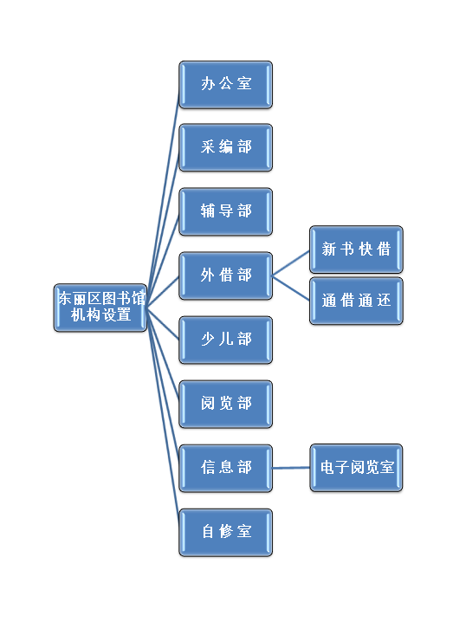

第二章

东丽区图书馆业务年报

|  |  |  |  |  |
| --- | --- | --- | --- | --- |
| 期号 | 日期 | 地点 | 活动主题 | 参加人 |
| 1 | 2018年12月28日 | 华盛里社区绿色交换站 | 花香迎元旦插花 | 华盛里社区失独老人20人 |
| 2 | 2019年3月28日 | 津门小学 | 纸鸢翩翩诗意起制作 | 小学生50人 |
| 3 | 2019年4月10日 | 东羽小学 | “汉字演变的魅力”书签制作 | 小学生100人 |
| 4 | 2019年4月22日 | 华明城市书房 | “汉字的演变”经典诗词书写 | 社区居民60人 |
| 5 | 2019年5月28日 | 民生小学 | 端午节——“纫秋兰以为配，携芳馨以为饰”主题活动 | 小学生40人 |
| 6 | 2019年5月29日 | 流台小学 | “追忆戏曲·皮影戏中听故事”主题活动 | 小学生40人 |
| 7 | 2019年9月9日 | 东羽小学 | “绚丽70年 唱响主旋律”——书香雅韵小课堂国庆主题教育活动 | 100人 |
| 8 | 2019年9月17日 | 民生小学 | “双桥——海河上的革命见证”——书香雅韵小课堂国庆主题教育活动（桥梁主题） | 100人 |
| 9 | 2019年10月29日 | 耀华滨海学校分馆 | “油纸伞外，烟雨朦胧”汉文化主题活动 | 90人 |
| 10 | 2019年10月29日 | 耀华滨海学校分馆 | “中华辞赋，千载流芳”不织布诗词主题活动 | 90人 |
| 合计 |  |  |  | 590人 |

**表1 2019年书香雅韵小课堂系列活动统计表**

|  |  |  |  |  |  |  |  |  |  |  |
| --- | --- | --- | --- | --- | --- | --- | --- | --- | --- | --- |
| **表2 2019年东丽区图书馆“津丽大讲堂”系列讲座目录** | | | | | | | | | | |
| 序号 | 单位名称 | 主讲人姓名 | 讲座名称 | 讲座时间 | 讲座地点 | 参加人数 | 联系人姓名 | 联系人电话 | 讲座费用（元） | 费用落实情况 |
| 1 | 无瑕街华盛里社区 |  | “书香雅韵小课堂”喜迎元旦——走进华盛里社区举办插花活动 | 1月 | 无瑕街华盛里社区 | 50 |  |  |  |  |
| 2 | 东丽区图书馆 |  | “国粹小讲堂”第一课——“寄语梦想、张灯结彩、喜迎新春”主题活动 | 1月26日 | 二楼综合阅览室 | 50 |  |  |  |  |
| 3 | 东丽区图书馆 | 高介平 | 新老照片征集活动培训讲座 | 1月29日 | 二楼电子阅览室 | 100 |  |  | 500 | 已结帐 |
| 4 | 张贵庄街兴业里社区 | 卞学诊 | 教你几个实用的保健穴位和生活验方 | 3月12日 | 兴业里居委会 | 100 |  |  | 1000 | 已结帐 |
| 5 | 华新街华富家园 | 卞学诊 | 教你几个实用的保健穴位和生活验方 | 3月15日 | 华富家园12号楼 | 100 |  |  | 1000 | 已结帐 |
| 6 | 张贵庄街兴业里社区 | 周勇 | 如何应对学生考前  常见状态“焦虑”和“懒散” | 3月15日 | 兴业里居委会 | 100 |  |  | 1000 | 已结帐 |
| 7 | 新立街  枫景家园社区 | 周勇 | 24节气与养生 | 3月21日 | 社区二楼大会议室 | 100 |  |  | 1000 | 已结帐 |
| 8 | 张贵庄街兴业里社区 | 刘援朝 | 老年人角色变迁与自我调适 | 3月22日 | 兴业里居委会 | 100 |  |  | 2000 | 已结帐 |
| 9 | 津门小学 |  | 东丽区图书馆“书香雅韵”小课堂走进津门小学——清明，纸鸢翩翩诗意起 | 3月28日 | 津门小学 | 50 |  |  | 0 |  |
| 10 | 华明街道 | 李海涛 | 不忘初心，牢记使命，  做合格共产党人 | 3月29日 | 华明街会务中心 | 100 |  |  | 2000 | 已结帐 |
| 11 | 丰年村街道办事处 | 李文增 | 高起点规划、高标准  建设雄安新区与天津的发展机遇 | 3月29日 | 二楼会议室 | 100 |  |  | 2000 | 已结帐 |
| 12 | 天津耀华滨海学校 | 金彭育 | 五大道的风貌建筑  和名人名楼 | 4月8日 | 天津耀华滨海学校 | 140 |  |  | 600 | 已结帐 |
| 13 | 东羽小学 |  | “书香雅韵小课堂”携“汉字演变的魅力”走进东羽小学 | 4月10日 | 东羽小学 | 100 |  |  | 0 |  |
| 14 | 新立街格兰苑社区 | 周勇 | 24节气与中老年保健养生 | 4月12日 | 格兰苑社区会议室 | 100 |  |  | 1000 | 已结帐 |
| 15 | 金桥街道办事处 | 李海涛 | 勤廉为政说史鉴 | 4月12日 | 街道办事处3楼会议室 | 100 |  |  | 2000 | 已结帐 |
| 16 | 华新街华丰家园 | 周勇 | 24节气与中老年保健养生 | 4月22日 | 华丰家园社区党群服务中心 | 100 |  |  | 1000 | 已结帐 |
| 17 | 华明街道分馆 |  | “汉字的演变”主题活动 | 4月22日 | 华明街道分馆 | 50 |  |  | 0 |  |
| 18 | 华明街道 | 陆小左 | 人的寿命与生活方式 | 4月23日 | 华明街会务中心 | 100 |  |  | 2000 | 已结帐 |
| 19 | 东丽湖街赏湖苑 | 史宝欣 | 和谐社会老年心理健康、老年居家养老应如何与子女相处 | 4月26日 | 赏湖苑 | 100 |  |  | 2000 | 已结帐 |
| 20 | 军粮城街军祥园 | 史宝欣 | 和谐社会老年心理健康、老年居家养老应如何与子女相处 | 5月6日 | 军祥园居委会 | 100 |  |  | 2000 | 已结帐 |
| 21 | 天津耀华滨海学校 | 谭汝为 | 天津地名与地域文化 | 5月6日 | 天津耀华滨海学校演播厅 | 180 |  |  | 2000 | 已结帐 |
| 22 | 新立街金隅悦园社区 | 史宝欣 | 如何提高老年人生活质量和生命质量 | 5月17日 | 居委会会议室 | 100 |  |  | 2000 | 已结帐 |
| 23 | 无瑕街圆月里社区 | 李海涛 | 不忘初心 永远高举  共同富裕的社会主义旗帜 | 5月22日 | 圆月里社区二楼 | 100 |  |  | 2000 | 已结帐 |
| 24 | 金桥工业园 | 毕宏音 | 如何掌握当前网络舆情传播的规律，建立网络综合  治理体系 | 5月23日 | 航天精工股份有限公司 | 100 |  |  | 2000 | 已结帐 |
| 25 | 万新街 | 李海涛 | 不忘初心 永远高举  共同富裕的社会主义旗帜 | 5月24日 | 万新街六楼会议室 | 100 |  |  | 2000 | 已结帐 |
| 26 | 军粮城街军丽园 | 贾晓波 | 理解是家庭教育成功的前提 | 5月28日 | 军丽园居委会 | 100 |  |  | 2000 | 已结帐 |
| 27 | 民生小学 |  | “纫秋兰以为配 携芳馨以为饰”香包制作活动 | 5月28日 | 民生小学 | 50 |  |  | 0 |  |
| 28 | 万新街嘉春园社区 | 贾晓波 | 心理健康与自我调适 | 5月29日 | 嘉春园二楼会议室 | 100 |  |  | 2000 | 已结帐 |
| 29 | 刘台小学 |  | 追忆戏曲·皮影戏中听故事 | 5月29日 | 刘台小学 | 50 |  |  | 0 |  |
| 30 | 万新街昆仑里社区 | 王蕾 | 高血压的预防与保健 | 6月4日 | 万新街昆仑里社区 | 100 |  |  | 1000 | 已结帐 |
| 31 | 无瑕街择月里社区 | 史宝欣 | 不同年龄阶段的营养保健与心理健康 | 6月5日 | 无瑕街择月里社区 | 100 |  |  | 2000 | 已结帐 |
| 32 | 无瑕街秋霞里社区 | 贾晓波 | 心理健康与自我调适 | 6月6日 | 无瑕街秋霞里社区 | 100 |  |  | 2000 | 已结帐 |
| 33 | 华明小学 | 刘秀珍 | 家庭教育与青少年心理健康 | 6月12日 | 华明小学 | 100 |  |  | 1000 | 已结帐 |
| 34 | 丰年街道办事处 | 李海涛 | 不忘初心，牢记使命，  做合格共产党人 | 6月21日 | 丰年街道办事处 | 100 |  |  | 2000 | 已结帐 |
| 35 | 航天精工  股份有限公司 | 王培军 | 不忘初心 牢记使命  （平津战役中引发的新思考） | 6月27日 | 航天精工股份有限公司 | 100 |  |  | 2000 | 已结帐 |
| 36 | 军粮城街道分馆 | 王春谊 | 《读好书，终身成长》 | 6月29日 | 军粮城街道分馆 | 50 |  |  | 0 |  |
| 37 | 华新街华富家园 | 史宝欣 | 不同年龄阶段的营养保健与心理健康 | 7月12日 | 华富家园12号楼 | 100 |  |  | 2000 | 已结帐 |
| 38 | 东丽区图书馆 |  | “图书馆里的安全课”——电梯的安全使用 | 7月19日 | 二楼综合阅览室 | 50 |  |  | 0 |  |
| 39 | 东丽区消防救援支队 | 李海涛 | 不忘初心 牢记使命，全心全意为人民服务 | 7月23日 | 东丽区消防救援支队 | 100 |  |  | 2000 | 已结帐 |
| 40 | 东丽湖街沁水苑 | 周勇 | 正确处理孩子“逆反心理”的家教良方 | 7月25日 | 沁水苑 | 100 |  |  | 1000 | 已结帐 |
| 41 | 无瑕街华盛里社区 |  | “图书馆里的安全课”——交通安全课 | 8月13日 | 无瑕街华盛里社区 | 50 |  |  | 0 |  |
| 42 | 军粮城街道分馆 | 王启泰 | 围棋专题讲座 | 8月14日 | 军粮城街道分馆 | 50 |  |  | 0 |  |
| 43 | 军粮城街道分馆 | 霍艳 | 《求人不如求己》 | 8月23日 | 军粮城街道分馆 | 50 |  |  | 0 |  |
| 44 | 金钟街文化中心 | 王秀莲 | 《全民健康——体质与养生》 | 9月3日 | 金钟街文化中心 | 100 |  |  | 2000 | 已结帐 |
| 45 | 东羽小学 | 郭丰盛 | “壮丽70年 唱响主旋律”——书香雅韵小课堂国庆主题教育活动 | 9月9日 | 东羽小学 | 100 |  |  | 0 |  |
| 46 | 民生小学 |  | “书香雅韵小课堂”庆祝新中国成立70周年系列活动之“双桥——海河上的革命见证” | 9月17日 | 民生小学 | 50 |  |  | 0 |  |
| 47 | 金钟街文化中心 | 周勇 | 《正确摄食，均衡营养是健康的保证》 | 9月18日 | 金钟街文化中心 | 100 |  |  | 1000 | 已结帐 |
| 48 | 军粮城街冬梅轩 | 周勇 | 《关注生理变化、保持心理健康是养老关键》 | 10月22日 | 冬梅轩居委会 | 100 |  |  | 1000 | 已结帐 |
| 49 | 金钟街德翔里 | 袁红霞 | 《“全民健康”话养生》 | 10月25日 | 街道文化中心 | 100 |  |  | 2000 | 已结帐 |
| 50 | 丰年村街道办事处 | 周勇 | 《现代人减压源自“身、心健康”》 | 10月25日 | 丰年村街道办事处 | 100 |  |  | 1000 | 已结帐 |
| 51 | “阅东方”金钟24小时城市书房 | 霍艳 | 《吃的健康观》之儿童营养与健康 | 10月26日 | “阅东方”金钟24小时城市书房 | 30 |  |  | 0 |  |
| 52 | 东丽湖街 | 史宝欣 | 《老年人心理健康与构建家庭和谐》 | 10月28日 | 碧溪苑社区 | 100 |  |  | 2000 | 已结帐 |
| 53 | 耀华滨海学校 |  | 东丽区图书馆“书香雅韵”小课堂走进天津耀华滨海学校——“油纸伞外，烟雨朦胧”汉文化主题活动 | 10月28日 | 耀华滨海学校 | 90 |  |  | 0 |  |
| 54 | 耀华滨海学校 |  | 东丽区图书馆“书香雅韵”小课堂走进耀华滨海学校——中华辞赋，千载流芳 | 10月28日 | 耀华滨海学校 | 90 |  |  | 0 |  |
| 55 | 耀华滨海学校 | 田旻 |  | 10月28日 | 耀华滨海学校 | 90 |  |  | 0 |  |
| 56 | 耀华滨海学校 | 周勇 | 《悦读启迪心灵，好书伴我终身》 | 10月29日 | 耀华滨海学校 | 270 |  |  | 1000 | 已结帐 |
| 57 | “阅东方”华明24小时城市书房 | 霍艳 | “阅东方”华明24小时城市书房举办正念饮食法之《学会吃饭》分享活动 | 11月2日 | “阅东方”华明24小时城市书房 | 30 |  |  | 0 |  |
| 58 | “阅东方”华新24小时城市书房 | 贺少云 | “阅东方”华新24小时城市书房举办《观察力与智力发育》分享活动 | 11月2日 | “阅东方”华新24小时城市书房 | 30 |  |  | 0 |  |
| 合计 |  |  |  |  |  | 5075 |  |  | 合计60100 |  |

|  |  |  |  |  |
| --- | --- | --- | --- | --- |
| **表3 2019年东丽区图书馆公益展览一览表** | | | | |
| 序号 | 活动名称 | 活动时间 | 举办地点 | 参观人次 |
| 1 | 东丽区图书馆服务成果展览 | 2019年1月18日--2月18日 | 东丽区图书馆二楼展柜 | 850 |
| 2 | “寄语梦想”：新展望、新目标、新理想心愿墙展览 | 2019年1月25日--2月12日 | 东丽区图书馆二楼展厅 | 760 |
| 3 | “听赏群书·喜迎岁除”线下主题展览 | 2019年1月30日—2月28日 | 东丽区图书馆二楼展厅 | 800 |
| 4 | 2018年天津市中小学生“好书伴我成长”读书系列活动巡展 | 2019年1月31日—2月6日 | 东丽区图书馆三楼展厅 | 1000 |
| 5 | “迎新春新书展借”活动 | 2019年2月1日 | 东丽区图书馆二楼通借通还 | 650 |
| 6 | 欢欢喜喜过大年专题书展 | 2019年2月1日 | 图书馆三楼少儿部 | 510 |
| 7 | 我们的中国梦——"数字文化进万家 网络书香过大年"主题图片展 | 2019年3月15日 | 图书馆网站 | 350 |
| 8 | 爱上严歌苓专题图书展览 | 2019年4月23日—5月31日 | 东丽区图书馆二楼通借通还 | 500 |
| 9 | 东丽区图书馆举办推广工程成果展 | 2019年4月23日—6月23日 | 图书馆电子阅览室 | 550 |
| 10 | 2019年东丽区中小学生“好书伴我成长” 读书系列活动优秀作品展 | 2019年5月23日--6月30日 | 华夏未来东丽艺术教育基地\东丽区图书馆三楼 | 1000 |
| 11 | 阳光下的插画图片展 | 2019年6月1日 | 东丽区图书馆微信、网站 | 500 |
| 12 | “过去 现在 未来——宇宙演变的神奇故事”展览 | 2019年6月 | 东丽区图书馆微信、网站 | 500 |
| 13 | 2019年东丽区中小学生“好书伴我成长”读书系列活动优秀作品微信展 | 2019年6月1日 | 东丽区图书馆微信、网站 | 620 |
| 14 | “赛龙舟吃粽子”——端午节的故事微信展 | 2019年6月7日 | 东丽区图书馆微信、网站 | 350 |
| 15 | “端午我知道”民俗文化线下图片展 | 2019年6月7日—30日 | 图书馆二楼展厅 | 780 |
| 16 | 第六届天津市道德模范专题展览 | 2019年8月1日 | 图书馆一楼展厅 | 1000 |
| 17 | 全国科普日“食品安全”专题书展 | 2019年8月1日—9月30日 | 图书馆、耀华滨海学校 | 500 |
| 18 | 《壮阔东方潮 奋进新时代——喜庆新中国诞辰70周年》 | 2019年8月1日—10月 | 图书馆二楼展厅 | 1000 |
| 19 | 致敬祖国华诞——公共数字文化工程成果展 | 2019年10月1日—30日 | 图书馆电子阅览室 | 580 |
| 20 | 辉煌伟业 时代新歌——“庆祝中华人民共和国成立70周年专题图书资料展” | 2019年10月1日—30日 | 图书馆综合阅览室 | 650 |
|  |  |  |  | 13450 |

|  |  |  |  |  |  |
| --- | --- | --- | --- | --- | --- |
| **表4 2019年东丽区图书馆送书下基层服务活动一览表** | | | | | |
| 序号 | 时间 | 地点 | 服务人数 | 服务内容 | 送书数量（册） |
| 1 | 2月25日 | 东羽小学 |  | 送书到东羽小学 | 100 |
| 2 | 3月5日 | 东丽区图书馆 |  | 赠书给华夏未来东丽艺术教育基地 | 200 |
| 3 | 3月5日 | 东丽区图书馆 |  | 华夏未来东丽艺术教育基地集体借阅图书 | 100 |
| 4 | 3月11日 | 东丽区图书馆 |  | 赠书给田立禾养老中心 | 50 |
| 5 | 3月11日 | 东丽区图书馆 |  | 田立禾养老中心集体借阅图书 | 100 |
| 6 | 3月18日 | 东丽区图书馆 |  | 赠书给东丽区新闻中心 | 100 |
| 7 | 3月18日 | 东丽区图书馆 |  | 东丽区新闻中心集体借阅图书 | 800 |
| 8 | 3月22日 | 兴业里社区 | 100 | 讲座现场赠书 | 50 |
| 9 | 3月28日 | 津门小学 |  | 送书到津门小学 | 100 |
| 10 | 3月29日 | 华明第二社区居委会 |  | 赠书给华明第二社区居委会 | 50 |
| 11 | 4月10日 | 东羽小学 | 100 | 送书到东羽小学 | 50 |
| 12 | 4月12日 | 格兰苑社区 | 100 | 讲座现场赠书 | 50 |
| 13 | 4月22日 | 华丰家园社区 | 100 | 讲座现场赠书 | 50 |
| 14 | 4月26日 | 赏湖苑社区 | 100 | 讲座现场赠书 | 50 |
| 15 | 4月29日 | 东丽区图书馆 |  | 华夏未来东丽艺术教育基地 | 29 |
| 16 | 5月6日 | 军祥园社区 | 100 | 讲座现场赠书 | 50 |
| 17 | 5月7日 | 东丽区消防救援支队跃进路中队 |  | 赠书给东丽区消防救援支队跃进路中队 | 50 |
| 18 | 5月14日 | 东丽区图书馆 |  | 东丽区消防救援支队跃进路中队集体借阅图书 | 100 |
| 19 | 5月17日 | 金隅悦园社区 | 100 | 讲座现场赠书 | 50 |
| 20 | 5月28日 | 军丽园社区 | 100 | 讲座现场赠书 | 50 |
| 21 | 5月29日 | 嘉春园社区 | 100 | 讲座现场赠书 | 50 |
| 22 | 6月4日 | 昆仑里社区 | 100 | 讲座现场赠书 | 35 |
| 23 | 6月5日 | 择月里社区 | 100 | 讲座现场赠书 | 30 |
| 24 | 6月14日 | 耀华滨海学校 |  | 为耀华滨海学校分馆送书 | 2000 |
| 25 | 6月14日 | 东丽区图书馆 | 100 | 东丽区消防救援支队军粮城一号中队 集体借阅图书 | 100 |
| 26 | 6月26日 | 东丽区消防救援支队跃进路中队 |  | 赠书给东丽区消防救援支队跃进路中队 | 100 |
| 27 | 7月12日 | 华富家园社区 | 100 | 讲座现场赠书 | 50 |
| 28 | 8月19日 | 东丽区消防救援支队无瑕街中队 |  |  | 50 |
| 29 | 8月19日 | 东丽区消防救援支队东丽大道中队 |  |  | 100 |
| 30 | 8月19日 | 东丽区消防救援支队海河中游一号中队 |  |  | 100 |
| 31 | 8月19日 | 东丽区消防救援支队金钟街中队 |  |  | 100 |
| 32 | 8月19日 | 海颂园居委会 |  |  | 100 |
| 33 | 9月25日 | 军粮城养老中心 |  | 重阳节为养老院送书 | 150 |
| 34 | 9月25日 | 东丽区养老中心 |  | 重阳节为养老院送书 | 150 |
| 35 | 10月22日 | 冬梅轩社区 | 100 | 讲座现场赠书 | 38 |
| 36 | 10月23日 | 金钟街道文化中心 | 100 | 讲座现场赠书 | 33 |
| 37 | 10月24日 | 丰年村街道办事处 | 100 | 讲座现场赠书 | 46 |
| 38 | 10月25日 | 碧溪苑社区 | 100 | 讲座现场赠书 | 50 |
| 39 | 11月11日 | 新泰道居委会 |  |  | 300 |
| 总数 | | | | | 5671册 |

**表5 2019年品读·精品期刊推介目录**

|  |  |  |  |  |  |
| --- | --- | --- | --- | --- | --- |
| 期数 | 推荐部门 | 推荐主题 | 推荐种类 | 推荐刊名 | 备注 |
| 1 | 阅览部 | 新年新气象 | 4 | 《世界知识画报》2019年1——默朗格舞，多米尼加心跳的节奏 | 2019.2.19 |
| 《Voyage新旅行》2019年1——谁的旅行里没有海岛？ |
| 《中国国家地理》2019年1——湖北随想录 |
| 《数码摄影》2019年1——重拾时光 |
| 2 | 阅览部 | 世界由你们而美丽，生命由你们而完美 | 4 | 《婚姻与家庭》2019年1——现代女性为何不再“小鸟依人” | 2019.3.8 |
| 《健康女性》2019年1——好奇心，来一场关于年龄的密室逃脱 |
| 《瑞丽服饰美容》2019年1——遇见你的少女时代 |
| 《昕薇》2019年1——2019年新气象，从好吃早餐开始 |
| 3 | 阅览部 | 春雨润清明 | 4 | 《文苑》2019年3——谁在春天写作文 | 2019.4.5 |
| 《大自然》2019年1——探秘三江源国家公园 |
| 《健康时尚·LOHAS》2019年2——37℃的闽东小镇 |
| 4 | 阅览部 | 与书为伴，  让心灵驻足 | 4 | 《咬文嚼字》2019年3——汉语拼音化研究简述 | 2019.4.17 |
| 《读书》2019年3——为谁而建的“城市” |
| 《博览群书》2019年3——追赶太阳的白桦 |
| 《文艺争鸣》2019年2—— 从《角色》到《灭籍记》 |
| 5 | 阅览部 | 同呼吸 共奋斗 | 4 | 《海洋世界》2019年3——科技变革对全球海洋治理的影响 | 2019.6.5 |
| 《绿化与生活》2019年5——遥望星空、看见青山、闻到花香 |
| 《城市与减灾》2019年2——城市韧性评价指标体系探讨 |
| 《科学世界》2019年5——大气气溶胶：小粒子，大影响 |
| 6 | 阅览部 | 忆往昔峥嵘岁月，  唱今朝时代新声 | 5 | 《民族画报》2019年5——独龙江，更好的日子还在后头呢 | 2019.7.1 |
| 《党的文献》2019年2 |
| 《理论视野》2019年5 |
| 《党史博览》2019年5——追忆母亲参加国际民主妇联代表大会的历史片段 |
| 《中国特色社会主义研究》2019年2 |
| 7 | 阅览部 | 入伏养生小攻略 | 4 | 《自我保健》2019年6——夏季“情绪中暑”来袭，如何破解“坏心情” | 2019.7.15 |
| 《生活与健康》2019年6——容易出汗就是气虚吗？ |
| 《科学养生》2019年6——防晒食物宜“三多一少” |
| 《健康》2019年7——中风病的夏季养生知识 |
| 8 | 阅览部 | 热血筑军魂，  风雨帆更健 | 5 | 《解放军画报》2019年6——“云端”的卓拉，顶天立地的兵 | 2019.7.31 |
| 《解放军生活》2019年7——从这里走向战场 |
| 《现代兵器》2019年7——苏-57：寥落的空中剑术师 |
| 《当代海军》2019年5——破顽敌背水攻坚，大决战海天布阵 |
| 《中外军事影视》2019年6——以坚定的文化自信担负培根铸魂时代使命 |
| 9 | 阅览部 | 教诲如春风，  师恩似海深 | 4 | 《班主任》2019年8——形式中的教育智慧 | 2019.9.10 |
| 《教师博览》2019年7——国文也可以有一百分的 |
| 《中学时代》2019年6——那片长绿木麻黄 |
| 《疯狂阅读》2019年7-8——那个有趣的老太太，是我的老师 |
| 10 | 阅览部 | 一年最好，偏是重阳 | 5 | 《退休生活》2019年8——跟着父亲读古诗 | 2019.10.7 |
| 《长寿》2019年8——欣赏老年 |
| 《食品与健康》2019年8——曾经，我不吃苦瓜 |
| 《饮食健康》2019年8——孔子食经中暗藏长寿奥秘 |
| 《家庭医学》2019年8——给60岁老年人的健康建议 |
| 11 | 阅览部 | 我的秋冬时尚宣言 | 5 | 《米娜》2019年10——梦幻的蓝色迷雾，做秋天最甜蜜的马卡龙少女吧 | 2019.11.5 |
| 《昕薇》2019年10——秋季的外套服装系的季节转换 |
| 《瑞丽服饰美容》2019年11——秋冬混搭时髦客基础款的多变法则 |
| 《茜茜姐妹》2019年10——Pick你的新季彩妆，My Siganture Color |
| 《时尚》2019年10——精致中国少女的美妆法则 |
| 12 | 阅览部 | 当你不再只是消费，电影也不再只是消遣 | 5 | 《电影》2019年11——瑕不掩瑜的《我和我的祖国》 | 2019.12.17 |
| 《东方电影》2019年11——《我们都是攀登者》：献给中华人民共和国七十华诞 |
| 《中国银幕》2019年11——经典电影重映：念念不忘，必有回响 |
| 《环球银幕》2019年11——每个韩国姑娘都是金智英 |
| 《大众电影》2019年11——主流电影的“高度”挑战与“高峰”体验 |

**表6 2019年畅读·电子新书推介目录**

|  |  |  |  |  |  |  |
| --- | --- | --- | --- | --- | --- | --- |
| 序号 | 日期 | 推荐部门 | 推荐主题 | 推荐种类 | 推荐刊名 | 备注 |
| 1 | 1.7 | 信息部 | 改革走过40年 | 10 | 《关于改革开放的若干认识问题》等10种 |  |
| 2 | 2.18 | 信息部 | 新年·新起点，再出发！ | 10 | 《心若没有栖息地，青春只有迷茫》等10种 |  |
| 3 | 3.13 | 信息部 | 送给女士们的礼物 | 10 | 《做赫本一样的女人》等10种 |  |
| 4 | 4.3 | 信息部 | 寻找诗和远方 | 10 | 《总有一朵花为你开放》等10种 |  |
| 5 | 5.1 | 信息部 | 青春正好，不负年少 | 10 | 《那些文学大师们》等10种 |  |
| 6 | 5.31 | 信息部 | 畅游童话，放飞梦想 | 10 | 《安徒生童话》等10种 |  |
| 7 | 7.1 | 信息部 | 风雨98载，不忘初心 | 10 | 《开国战将》等10种 |  |
| 8 | 8.16 | 信息部 | 文化传承 仰望未来 | 10 | 《东方文化西传及其对近代欧洲的影响》等10种 |  |
| 9 | 9.4 | 信息部 | 正当开学时，畅享阅读季 | 10 | 《安妮日记》等10种 |  |
| 10 | 10.1 | 信息部 | 举国同庆，盛世华诞 | 10 | 《见证共和国往事》等10种 |  |
| 11 | 11.14 | 信息部 | 千年“丝绸路”，万代“薪火传” | 10 | 《敦煌与丝绸之路文明》等10种 |  |
| 12 | 12.18 | 信息部 | 读名人散文，品优美篇章 | 10 | 《朱自清散文》等10种 |  |

|  |  |  |  |  |  |  |  |  |  |  |  |  |  |  |  |  |  |
| --- | --- | --- | --- | --- | --- | --- | --- | --- | --- | --- | --- | --- | --- | --- | --- | --- | --- |
| **表7 2019年悦读·新书推介目录** | | | | | | | | | | | | | | | | | |
| 期次 | | 推介日期 | | 推荐部门 | 推荐主题 | 推荐数量 | | 推荐书目 | | | | | | | | | |
| 2019年  第1期 | | 2019.4.2 | | 采编部 | 国际儿童图书日——遇见绘本 | 30 | | 《吹牛大王历险记》《三国演义》《假如给我三天光明》 | | | | | | | | | |
| 《海底两万里》《格列佛游记》《八十天环游地球》 | | | | | | | | | |
| 《爱丽丝漫游奇境记》《西游记》《水浒传》 | | | | | | | | | |
| 《小故事大道理》《尼尔斯骑鹅记》《雷锋的故事》 | | | | | | | | | |
| 《雪娃娃》《小飞侠彼得潘》《爱的教育》《安妮日记》 | | | | | | | | | |
| 《神秘岛》《白雪公主和七个小矮人》《小红帽》 | | | | | | | | | |
| 《小鹿斑比》《王子与贫儿》《让苹果落地的引力》 | | | | | | | | | |
| 《发现新大陆》《绿山墙的安妮》《飞天计划》《勇气》 | | | | | | | | | |
| 《年味儿》《特工男孩》《奶奶的旗袍》《索菲娅的一句话》 | | | | | | | | | |
| 2019年  第2期 | | 2019.4.22 | | 采编部 | 世界图书日——爱上严歌苓 | 20 | | 《小姨多鹤》《扶桑》《谁家有女初长成》《第九个寡妇》 | | | | | | | | | |
| 《陆犯焉识》《灰舞鞋》《太平洋探戈》《少女小渔》 | | | | | | | | | |
| 《寄居者》《金陵十三钗》《一个女人的史诗》 | | | | | | | | | |
| 《舞男》《角儿》《床畔》《补玉山居》《霜降》 | | | | | | | | | |
| 《海那边》《孤独是生命的繁花》《花儿与少年》《铁梨花》 | | | | | | | | | |
| 2019年  第3期 | | 2019.5.29 | | 采编部 | 与诗词共舞 | 30 | | 《诗经》情歌《纳兰词》《林徽因诗传》《四时花令》 | | | | | | | | | |
| 《一曲新词酒一杯—晏殊传》《词坛飞将应犹在—辛弃疾传》 | | | | | | | | | |
| 《一江春水化千愁—李煜传》《淡然只在山水间—陶渊明传》 | | | | | | | | | |
| 《民国才子：一个行乞的诗人》《辛弃疾词赏析》《李清照诗词赏析》 | | | | | | | | | |
| 《郁达夫诗词集》《杜牧诗歌赏析》《唐诗小赏》《王维诗歌赏析》 | | | | | | | | | |
| 《苏诗词赏析》《温和地走进宋词的凉夜》《柳永词赏析》 | | | | | | | | | |
| 《诗词格律三十三讲》《杜甫诗歌赏析》《古诗词经典的审美鉴赏》 | | | | | | | | | |
| 《李煜诗词英译全集》《李白诗歌赏析》 | | | | | | | | | |
| 《闻一多诗文》《世间最美的情诗》《金殿重楼花间语—温庭筠传》 | | | | | | | | | |
| 《一寸相思一寸灰》《三千年的歌唱诗经》《一行诗600首》 | | | | | | | | | |
| 2019年  第4期 | | 2019.6.4 | | 采编部 | 共品外国诗词 | 20 | | 《泰戈尔诗选》《纪伯伦散文诗经典》《普希金诗集》《乌塔耶书》 | | | | | | | | | |
| 《鲁达基诗集》《突然，不再忧伤地想到你》《下午茶的敦子》 | | | | | | | | | |
| 《郁达夫诗词集》《我的夜晚是对你的狂想：阿赫玛托娃诗选》 | | | | | | | | | |
| 《我的孤独是一座花园:阿多尼斯诗选》《乘着歌声的翅膀：海涅诗选》 | | | | | | | | | |
| 《我从未见过荒野——狄金森诗与书信》《草叶集选：惠特曼诗选》 | | | | | | | | | |
| 《你是向日葵，不该爱上月亮》《诗意的农场》 | | | | | | | | | |
| 《罗·乌力吉特古斯诗选》《梦窗词》《汉译波斯经典文库：鲁达基诗集》 | | | | | | | | | |
| 《我和小鸟和铃铛：金子美玲诗歌精选集》 | | | | | | | | | |
| 2019年  第5期 | | 2019.7.22 | | 采编部 | 哲学名家、散文大家周国平 | 15 | | 《把心安顿好》《觉醒的力量》《人生之谜令我入迷》 | | | | | | | | | |
| 《让教育回归人性》《周国平散文自选集》 | | | | | | | | | |
| 《生命的品质:周国平散文》《文化品格：周国平散文辑萃》 | | | | | | | | | |
| 《我的徒劳是不朽的碑铭:周国平诗集》 | | | | | | | | | |
| 《比成功更宝贵的——周国平自选集-（下卷）》 | | | | | | | | | |
| 《丰富的安静——周国平自选集（上卷）》 | | | | | | | | | |
| 《对标准答案说不——试卷中的周国平》《周国平随笔精选》 | | | | | | | | | |
| 《周国平散文精选》《爱情不风流:周国平经典哲理美文》 | | | | | | | | | |
| 2019年  第6期 | | 2019.8.21 | | 采编部 | 科幻鼻祖刘慈欣 | 20 | | 《太空游民》《流浪地球》《时间移民》《信使》《镜子》 | | | | | | | | | |
| 《星际远征》《时空迷航：刘慈欣科幻作品集》 | | | | | | | | | |
| 《诗云-100:科幻之书-IV》 《生存实验》》 | | | | | | | | | |
| 《刘慈欣少儿科幻系列-(全六册)》 | | | | | | | | | |
| 《带上她的眼睛-刘慈欣科幻短篇小说集-I》 | | | | | | | | | |
| 《临界点-2016未来科幻大师奖精选集-2》 | | | | | | | | | |
| 《临界点-2018未来科幻大师获奖精选集-3》 | | | | | | | | | |
| 《白垩纪往事 魔鬼积木-刘慈欣获奖作品集-纪念珍藏版》 | | | | | | | | | |
| 《宇宙往事》《超新星纪元》 | | | | | | | | | |
| 《水星播种》《2018》《十二个明天》《微纪元》 | | | | | | | | | |
| **表8 2018-2019年东丽区图书馆分馆完成情况汇总表** | | | | | | | | | | | | | | | | | | | |
| 分馆名称 | | 建成时间 | | 地址 | | | | 面积 （平米） | | 馆藏 文献 （种数） | 馆藏 文献量 （册） | 书架 数量 (个) | 阅览 座席 数 | 阅览桌 数量 (张) | 沙发 数量 （套） | 书立 数量 （对） | 灭火器 数量 （桶） | 是否实现 通借通还 | |
| 华明 | | 2018.12 | | 华明街道金泰丽湾小区东北门 向南100米商业街道临街门面 | | | | 230 | | 9714 | 10000 | 4层双面(30个) 3层双面(6个) 3层单面(5个) | 32 | 8 | 双人休闲沙发 (12架) | 142 | 4 | √ | |
| 军粮城 | | 2018.12 | | 军粮城街道军秀园小区街道居委会 及老年健身活动广场旁边 | | | | 120 | | 7812 | 8005 | 4层双面(20个) | 48 | 12 |  | 142 | 2 | √ | |
| 金钟 | | 2018.12 | | 金钟街道保利玫瑰湾小区 若比邻商业广场附近 | | | | 100 | | 3812 | 4000 | 3层单面(6个) | 20 | 5 |  | 142 | 2 | √ | |
| 华新 | | 2018.12 | | 华新街道华轩北园内小学门口 | | | | 80 | | 3834 | 4000 | 4层双面(6个) | 20 | 5 |  | 142 | 2 | √ | |
| 东丽湖 | | 2018.12 | | 东丽湖街道恒大绿洲小区 综合文化场馆内 | | | | 150 | | 6018 | 6204 | 4层双面(8个) 3层双面(16个) 3层单面(9个) | 36 | 9 | 异形 沙发 (8套） | 142 | 2 | √ | |
| 天安象屿 | | 2018.12 | | 东丽湖街道天安象屿智慧城 高科技企业园区内 | | | | 330 | | 3782 | 4000 | 四层单面18个 三层双面6个 异型书架2个 | 54 | 5 |  |  | 2 | √ | |
| 耀华滨海 | | 2018.11 | | 天津耀华滨海学校内 | | | | 280 | | 1869 | 3025 | 35个 | 96 | 24 |  |  | 2 | √ | |
| 万新 | | 2019.12 | | 程昆道7号(武警医学院斜对面) | | | | 80 | | 3000 | 3000 | 6层双面（2个） | 25 | 7 |  | 62 | 4 | √ | |
| 金桥 | | 2019.12 | | 军粮城二期，景文轩北门公建1北旺道南 | | | | 100 | | 5000 | 5000 | 6层双面（8个） 异形书架（2个） | 50 | 13 |  | 85 | 4 | √ | |
| 丰年 | | 2019.12 | | 民和巷步行街新泰道党群服务中心对面14号楼配建4 | | | | 150 | | 9999 | 9999 | 6层双面（5个） 异形书架（5个） | 54 | 16 |  | 168 | 4 | √ | |
| 合计 | |  | |  | | | | 1620 | | 54841 | 57233 | 189 | 435 | 104 |  | 1025 | 28 |  | |

|  |  |  |  |  |  |  |  |  |
| --- | --- | --- | --- | --- | --- | --- | --- | --- |
| **表9 2019年东丽区图书馆总分馆新书调拨汇总表** | | | | | | | | |
| 年份 | 序号 | 时间 | 接收馆 | 调回种数/册数 | 调出种数 | 调出册数 | 总价（元） | 接收馆负责人签字 |
| 2019 | 1 | 6月14日 | 耀华滨海学校分馆 |  | 1157 | 2000 | 81624.16 |  |
| 2 | 10月 | 耀华滨海学校分馆 | 38/62 |  |  | 2070.62 |  |
| 3 | 12月6日 | 耀华滨海学校分馆 | 106/169 |  |  | 6084.12 |  |
| 4 | 12月6日 | 耀华滨海学校分馆 |  | 155 | 169 | 7859.3 |  |
| 2019 | 5 | 12月17日 | 耀华滨海学校分馆 |  | 654 | 694 | 28131.01 |  |
|  | 6 | 12月17日 | 华新街 |  | 67 | 100 | 3073.2 |  |
|  | 7 | 12月17日 | 金钟街 |  | 85 | 100 | 3944.33 |  |
|  | 8 | 12月17日 | 华明街 |  | 74 | 100 | 3829.92 |  |
|  | 9 | 12月17日 | 军粮城街 |  | 97 | 100 | 3683.4 |  |
|  | 10 | 12月17日 | 东丽湖街 |  | 90 | 100 | 3581.91 |  |
| 2019 | 11 | 12月17日 | 丰年街 |  | 9999 | 9999 | 439513.79 |  |
|  | 12 | 12月17日 | 金桥街 |  | 5000 | 5000 | 225681.86 |  |
| 2019 | 13 | 12月17日 | 万新街 |  | 3000 | 3000 | 135267 |  |
| 合计 |  |  |  | 144/231 | 20378 | 21362 | 944344.62 |  |

|  |  |  |  |  |  |  |  |  |  |  |  |  |  |  |  |  |
| --- | --- | --- | --- | --- | --- | --- | --- | --- | --- | --- | --- | --- | --- | --- | --- | --- |
| **表14 2019年东丽区图书馆各类读者活动统计表** | | | | | | | | | | | | | | | | |
| 月份 | 讲座活动 | | 展览活动 | | 培训活动 | | 少儿活动 | | 其他形式读者活动 | | 专题书刊推荐活动 | | 送书下基层活动 | | 月度合计 | |
| 场次 | 人次 | 场次 | 人次 | 场次 | 人次 | 场次 | 人次 | 场次 | 人次 | 场次 | 人次(册次) | 场次 | 人次（册次） | 场次 | 人次 |
| 1月 | 3 | 200 | 4 | 3410 | 0 | 0 | 2 | 70 | 7 | 7402 | 1 | 210（10） | 0 | 0 | 17 | 11292 |
| 2月 | 0 | 0 | 2 | 1160 | 1 | 15 | 1 | 50 | 4 | 1433 | 2 | 300（14） | 1 | 1200（100） | 11 | 4158 |
| 3月 | 8 | 750 | 1 | 350 | 11 | 402 | 2 | 20040 | 1 | 38 | 2 | 450（14） | 9 | 5320（1550） | 34 | 27350 |
| 4月 | 8 | 790 | 2 | 1050 | 16 | 590 | 6 | 1950 | 4 | 2430 | 5 | 750（68） | 5 | 5900(229) | 46 | 13460 |
| 5月 | 10 | 980 | 1 | 1000 | 11 | 423 | 2 | 150 | 0 | 0 | 2 | 320（40） | 6 | 4060(350) | 32 | 6933 |
| 6月 | 7 | 650 | 5 | 2750 | 2 | 94 | 0 | 0 | 2 | 130 | 2 | 280（30） | 5 | 3565(2175) | 23 | 7469 |
| 7月 | 4 | 350 | 0 | 0 | 1 | 18 | 1 | 50 | 3 | 40 | 5 | 860（29） | 2 | 225(100) | 16 | 1543 |
| 8月 | 3 | 150 | 3 | 2500 | 1 | 10 | 1 | 45 | 5 | 1055 | 2 | 340（30） | 5 | 1085(450) | 20 | 5185 |
| 9月 | 4 | 350 | 0 | 0 | 0 | 0 | 2 | 200 | 1 | 60 | 2 | 190（14） | 2 | 140(300) | 11 | 940 |
| 10月 | 9 | 970 | 2 | 1230 | 7 | 206 | 3 | 300 | 1 | 15 | 2 | 210（15） | 4 | 5700(167) | 28 | 8631 |
| 11月 | 2 | 60 | 0 | 0 | 10 | 267 | 0 | 0 | 6 | 88 | 2 | 340（15） | 1 | 1500(300) | 21 | 2255 |
| 12月 | 0 | 0 | 0 | 0 | 10 | 247 | 0 | 0 | 1 | 10 | 1 | 190(5) | 0 | 0 | 12 | 447 |
| 年度统计 | 58 | 5250 | 20 | 13450 | 70 | 2272 | 20 | 22855 | 35 | 12701 | 28 | 4440(284) | 40 | 28695（5671） | 271 | 89663 |

|  |  |  |  |  |  |  |  |  |  |
| --- | --- | --- | --- | --- | --- | --- | --- | --- | --- |
| **表16 2019年公共图书馆基本情况年报** | | | | | | | | | |
| 单位名称：天津市东丽区图书馆  单位代码：120110-TJ0000123 | | |  |  |  | 有 效 期：2020 年 12 月  批准文号：国统制〔2018〕3号  批准机关：国 家 统 计 局  制定机关：文 化 部  表 号：文 基 03 表 | | | |
| 2019年度 | |  |
| 行政区划代码 |  | | | | | | | | |
| 单位名称 | 天津市东丽区图书馆 | | | | | | | | |
| 组织机构代码 |  | | | 邮政编码 | | | 300300 | | |
| 电话号码 |  | — | 58601928 | 行业代码 | | |  | | |
| 详细地址 | 天津市东丽区先锋东路3号 | | | | | | | | |
| 单位负责人 | 张广明 | | | 统计填表人 | | |  | | |
| 实际报出日期 |  | | | 登记注册类型 | | |  | | |
| 部门判别 |  | | | 主体建筑建成年份 | | |  | | |
| 近十年有无重大维修 | 无 | | | 活动状态 | | | 正常 | | |
| 是否儿童图书馆 | 否 | | | 上报因素 | | |  | | |
| 评估定级情况 | 二级 | | | 是否有基建项目 | | | 否 | | |
| 项 目 | 代码 | 单位 | 指标 | 项 目 | | | 代码 | 单位 | 指标 |
| 甲 | 乙 | 丙 | 1 | 甲 | | | 乙 | 丙 | 1 |
| 一、从业人员 | 11 | 人 | 25 | 在财政补贴收入中：基建拨款 | | | 54 | 千元 |  |
| 其中：专业技术人才 | 12 | 人 | 23 | 购书专项经费 | | | 55 | 千元 | 977 |
| 其中：正高级职称 | 13 | 人 | 1 | 2、上级补助收入 | | | 56 | 千元 |  |
| 副高级职称 | 14 | 人 | 3 | 3、事业收入 | | | 57 | 千元 |  |
| 中级职称 | 15 | 人 | 9 | 4、经营收入 | | | 58 | 千元 |  |
| 二、藏量 | 16 | 册、件 | 328,412 | 5、附属单位上缴收入 | | | 59 | 千元 |  |
| 1、图书 | 17 | 册 | 292,185 | 6、其他收入 | | | 60 | 千元 |  |
| 其中：盲文图书 | 18 | 册 | 160 | 十七、本年支出合计 | | | 61 | 千元 | 7,275 |
| 2、古籍 | 19 | 册 | 0 | 其中:基本支出 | | | 62 | 千元 | 5,854 |
| 其中：善本 | 20 | 册 | 0 | 项目支出 | | | 63 | 千元 | 1,421 |
| 3、报刊 | 21 | 件 | 26,920 | 经营支出 | | | 64 | 千元 |  |
| 4、视听文献 | 22 | 件、套 | 9,307 | 在支出合计中：工资福利支出 | | | 65 | 千元 | 5,170 |
| 5、缩微制品 | 23 | 件、套 | 0 | 商品和服务支出 | | | 66 | 千元 | 472 |
| 6、其他 | 24 | 册 | 0 | 其中：差旅费 | | | 67 | 千元 |  |
| 在藏量中：开架书刊 | 25 | 册 | 260,357 | 劳务费 | | | 68 | 千元 |  |
| 少儿文献 | 26 | 册 | 55,566 | 福利费 | | | 69 | 千元 |  |
| 三、电子图书 | 27 | 册 | 500,000 | 各种税金支出 | | | 70 | 千元 |  |
| 1、本馆自建 | 28 | 册 | 0 | 对个人和家庭补助支出 | | | 71 | 千元 | 212 |
| 2、本馆外购 | 29 | 册 | 500,000 | 其中：抚恤金和生活补助 | | | 72 | 千元 |  |
| 3、从其他机构免费共享 | 30 | 册 | 0 | 其他资本性支出 | | | 73 | 千元 |  |
| 四、书架单层总长度 | 31 | 米 | 6,621 | 其中：各种设备、交通工具、图书购置费 | | | 74 | 千元 |  |
| 五、本年新增藏量 | 32 | 册、件 | 26,377 | 其中：新增藏量购置费 | | | 75 | 千元 | 776 |
| 六、本年新增电子图书 | 33 | 册 | 500,000 | 新增数字资源购置费 | | | 76 | 千元 | 280 |
| 七、当年购买的报刊种类 | 34 | 种 | 702 | 十八、资产总计 | | | 77 | 千元 | 10,005 |
| 八、有效借书证数 | 35 | 个 | 14,900 | 其中：固定资产原值 | | | 78 | 千元 | 8,692 |
| 九、总流通人次 | 36 | 人次 | 295,991 | 十九、实际使用房屋建筑面积 | | | 79 | 平方米 | 6,200 |
| 其中：书刊文献外借人次 | 37 | 人次 | 103,735 | 其中：书库面积 | | | 80 | 平方米 | 4,000 |
| 十、书刊文献外借册次 | 38 | 册次 | 621,361 | 阅览室面积 | | | 81 | 平方米 | 1,400 |
| 十、为读者举办各种活动 | — | — | — | 其中：书刊阅览室面积 | | | 82 | 平方米 | 1,000 |
| 其中:组织各类讲座次数 | 39 | 次 | 58 | 电子阅览室面积 | | | 83 | 平方米 | 400 |
| 参加人次 | 40 | 人次 | 5,075 | 实际拥有产权面积 | | | 84 | 平方米 |  |
| 举办展览 | 41 | 个 | 20 | 二十、阅览室坐席数 | | | 85 | 个 | 500 |
| 参观人次 | 42 | 人次 | 13,450 | 其中：少儿阅览室坐席数 | | | 86 | 个 | 60 |
| 举办培训班 | 43 | 个 | 70 | 盲人阅览室坐席数 | | | 87 | 个 | 0 |
| 培训人次 | 44 | 人次 | 2,272 | 二十一、志愿者服务队伍数 | | | 88 | 个 | 2 |
| 十一、开展基层培训辅导人次 | 45 | 人次 | 210 | 志愿者服务队伍人数 | | | 89 | 人 | 50 |
| 十二、本单位受训人次 | 46 | 人次 | 105 | 二十二、图书馆延伸服务情况 | | | — | — | — |
| 十三、计算机台数 | 47 | 台 | 100 | 1、流动图书车数 | | | 90 | 辆 | 1 |
| 其中：供读者使用的终端数 | 48 | 台 | 60 | 流动服务借阅人次 | | | 91 | 人次 | 30,170 |
| 十四、图书馆网站访问量 | 49 | 人次 | 167,422 | 流动服务借阅册次 | | | 92 | 册次 | 56,710 |
| 十五、本年收入合计 | 50 | 千元 | 8,148 | 2、分馆数量 | | | 93 | 个 | 10 |
| 1、财政补贴收入 | 51 | 千元 | 8,148 | 二十三、文化创意产品种类 | | | 94 | 个 | 0 |
| 其中：免费开放资金 | 52 | 千元 | 500 | 文化创意产品销售收入 | | | 95 | 千元 | 0 |
| 其中：中央资金 | 53 | 千元 | 100 | 文化创意产品销售利润 | | | 96 | 千元 | 0 |
| 补充指标：本馆劳务派遣人员 |  | 人 | | | | | | | |
| 表内关系:11≥12，12≥13+14+15，16=17+19+21+22+23+24，17≥18，19≥20，16≥25+26，27=28+29+30，36≥37，47≥48，50=51+56+57+58+59+60，51≥54+55，61≥62+63+64，61≥65+66+71+73，66≥67+68+69+70，71≥72，73≥74，74≥75+76，77≥78 | | | | | | | | | |
| 单位负责人：张广明 | | | | | | | | | |

第三章

东丽区图书馆大数据

**一、2019年东丽区图书馆第一季度业务数据**

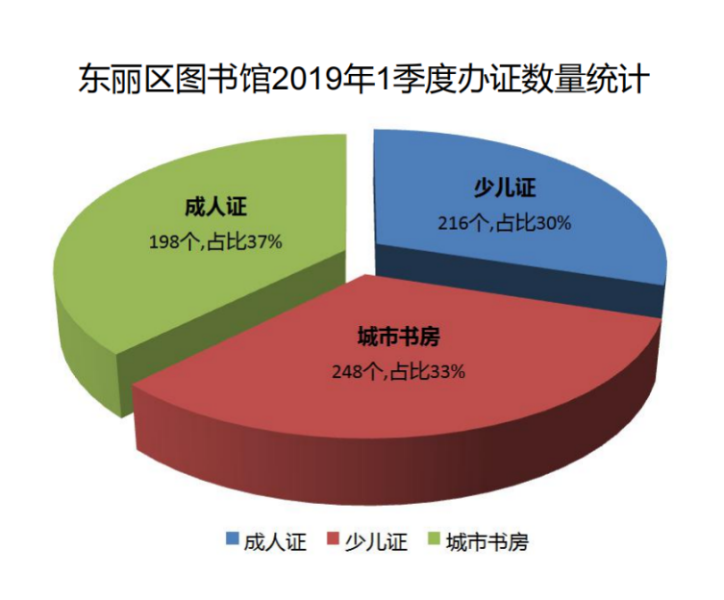

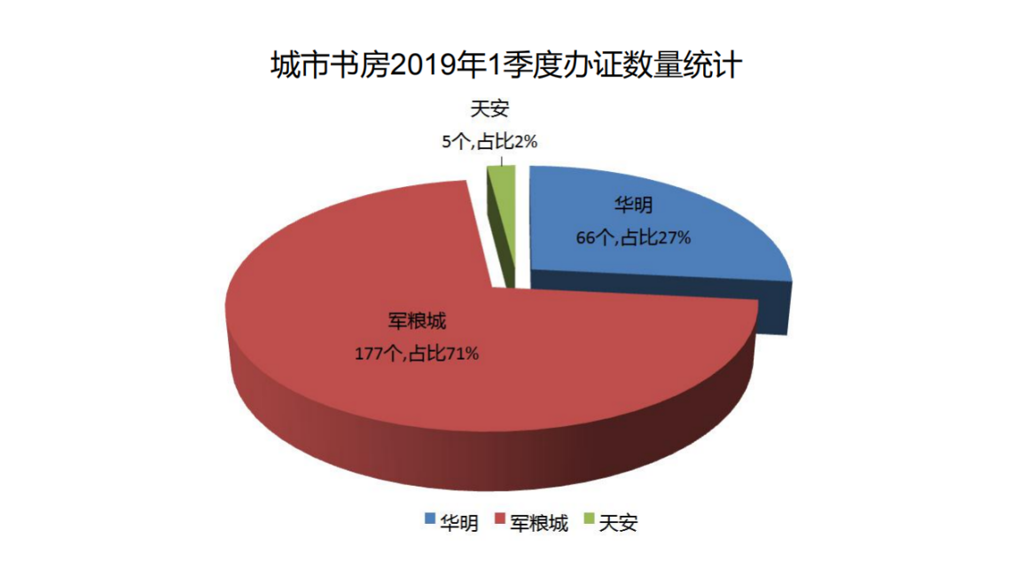

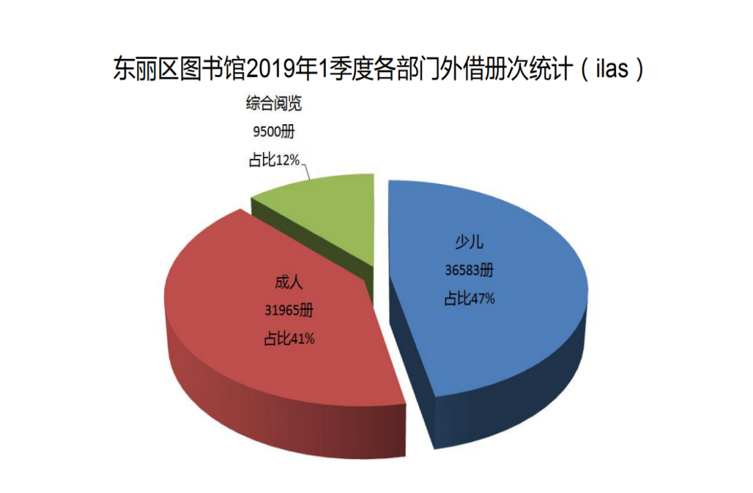

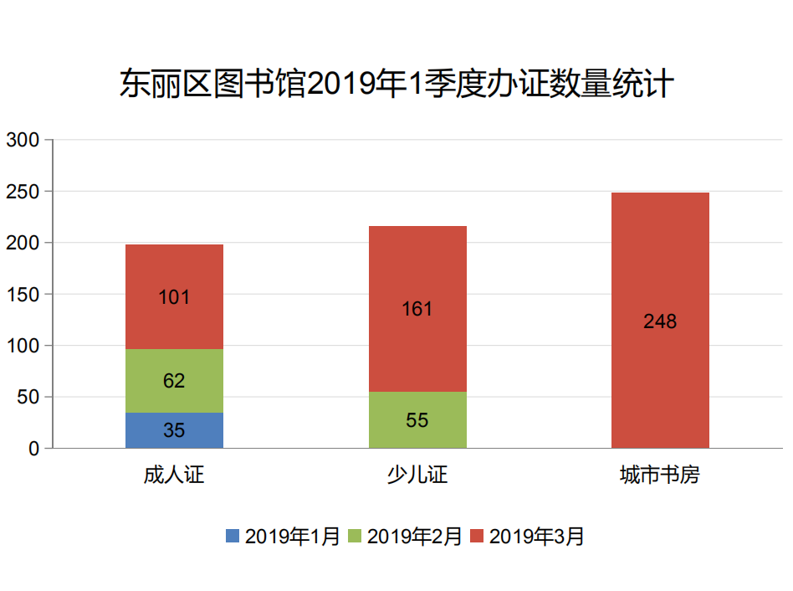

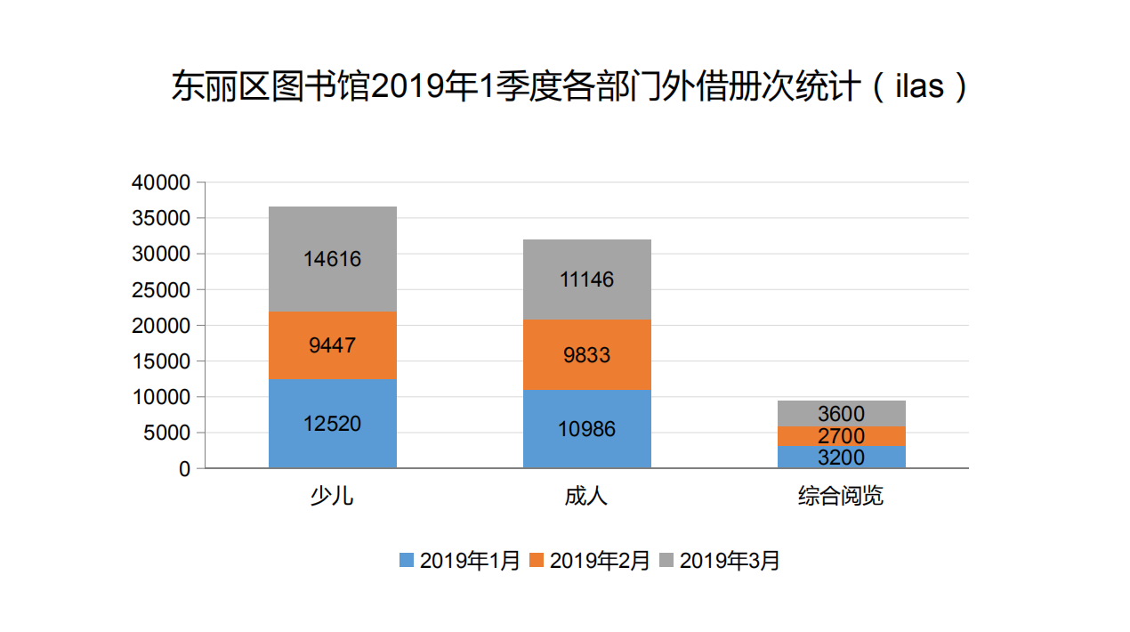

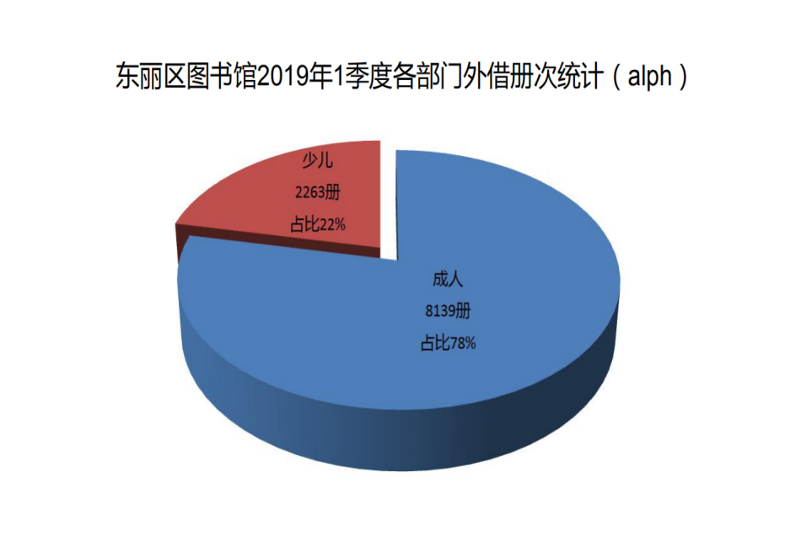

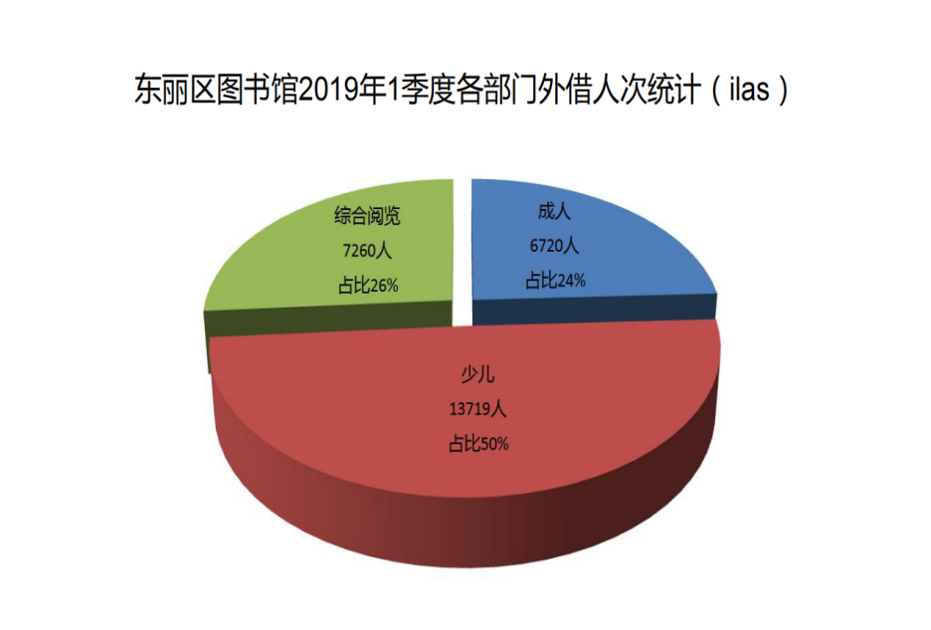

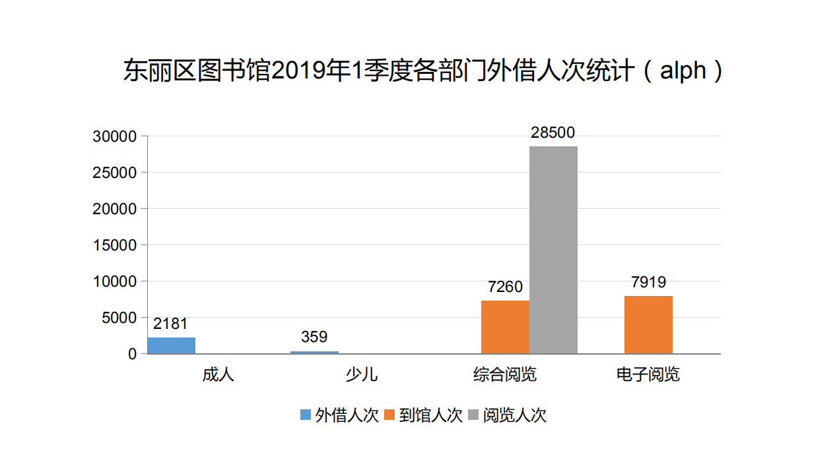

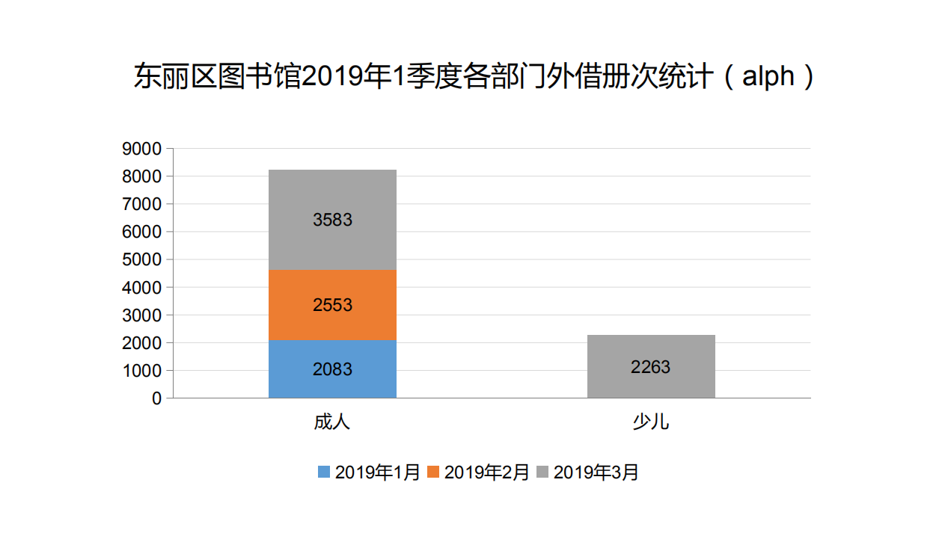

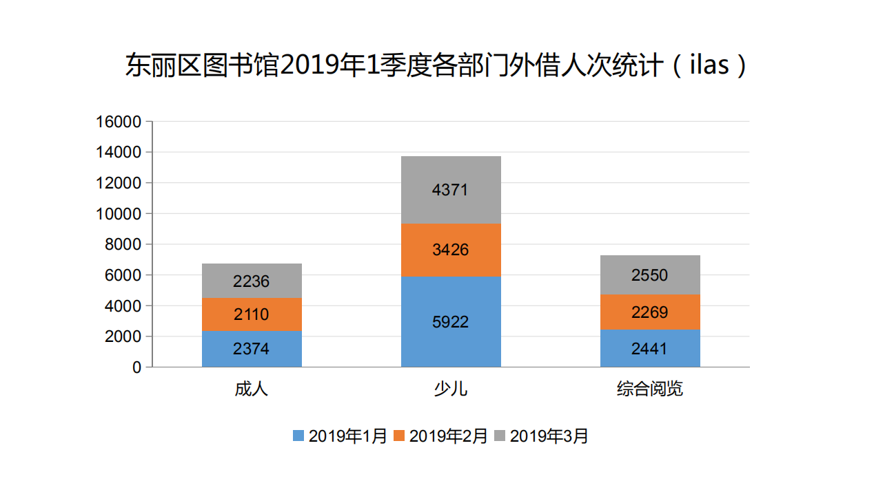

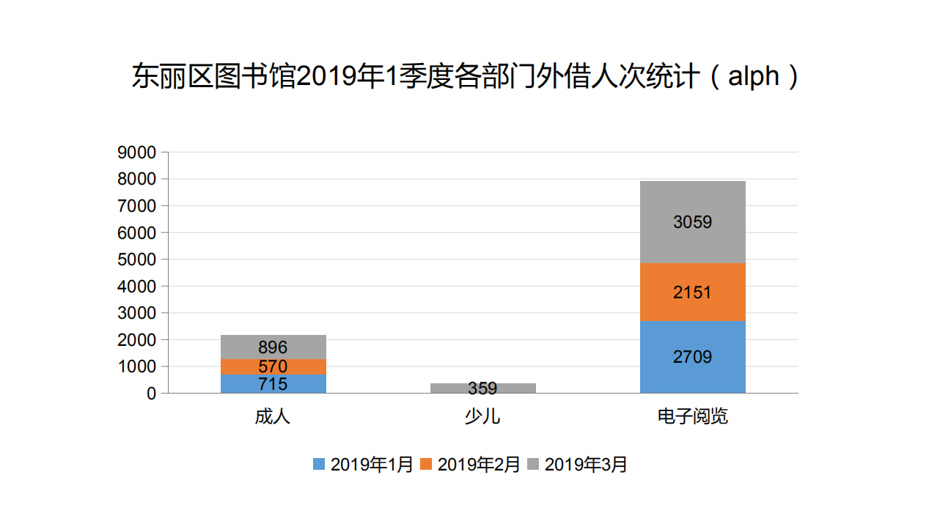

**二、2019年东丽区图书馆第二季度业务数据**

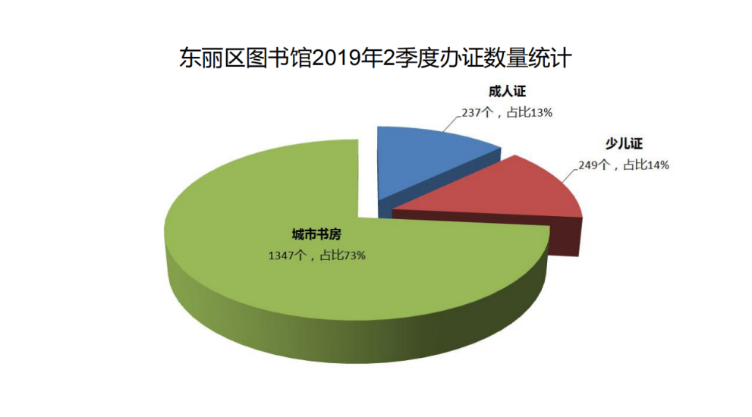

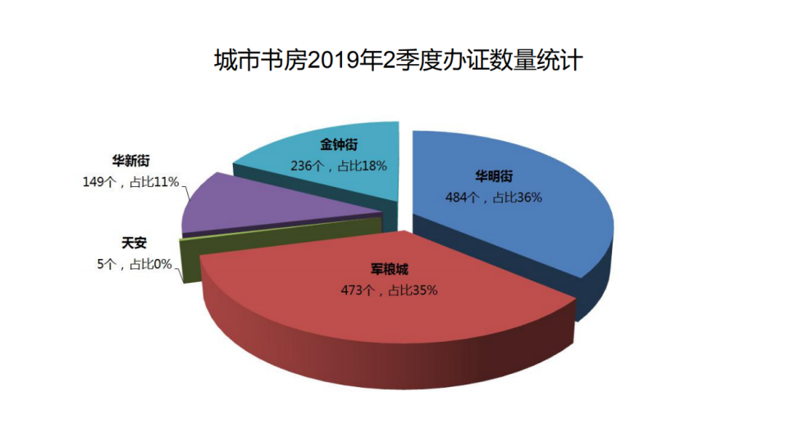

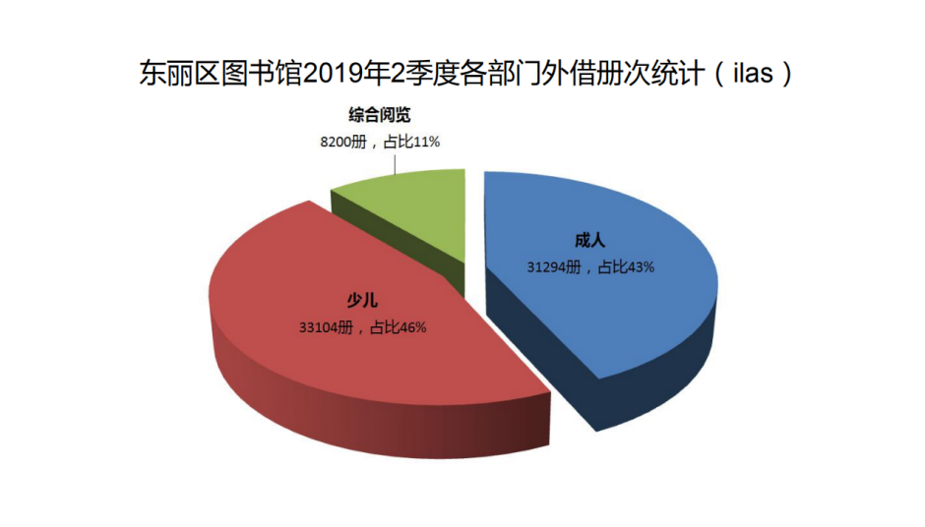

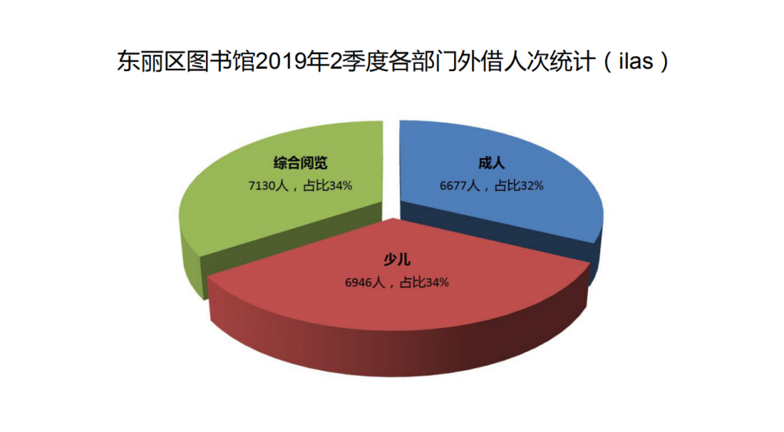

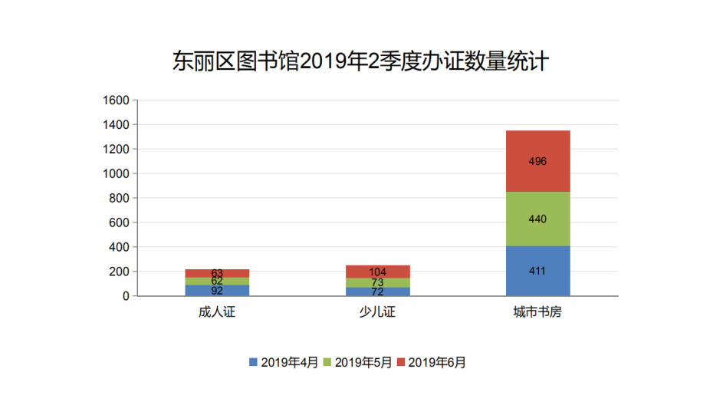

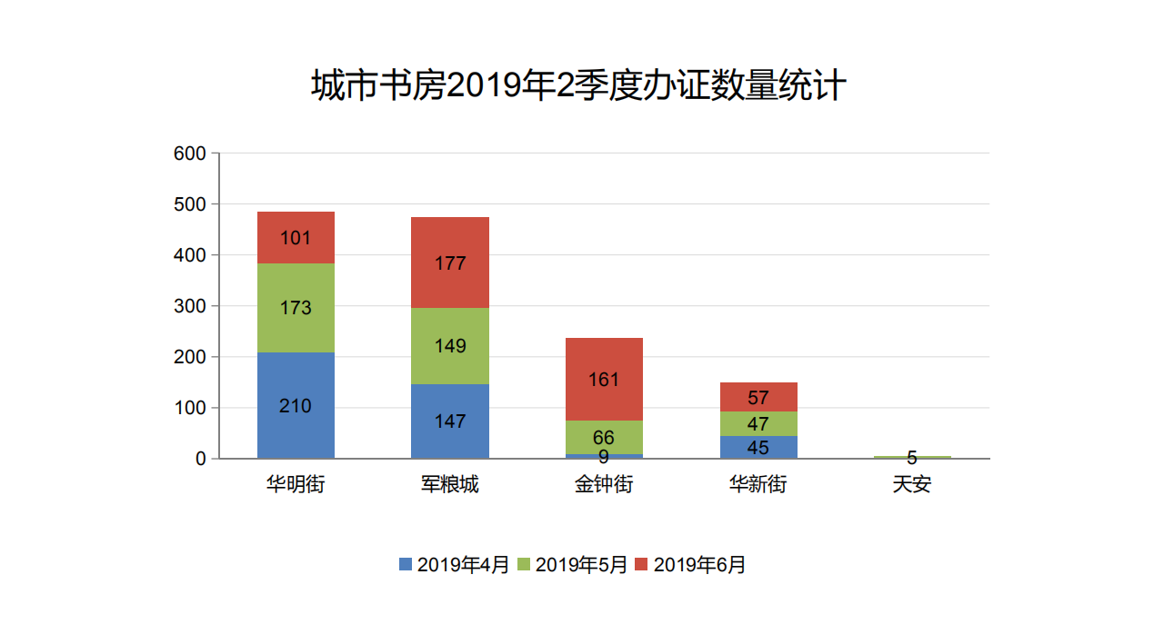

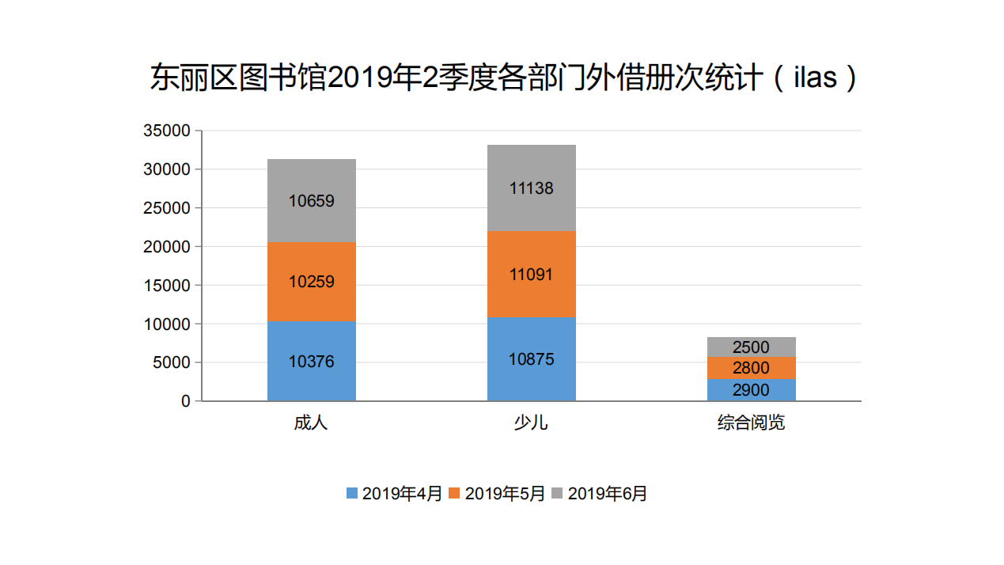

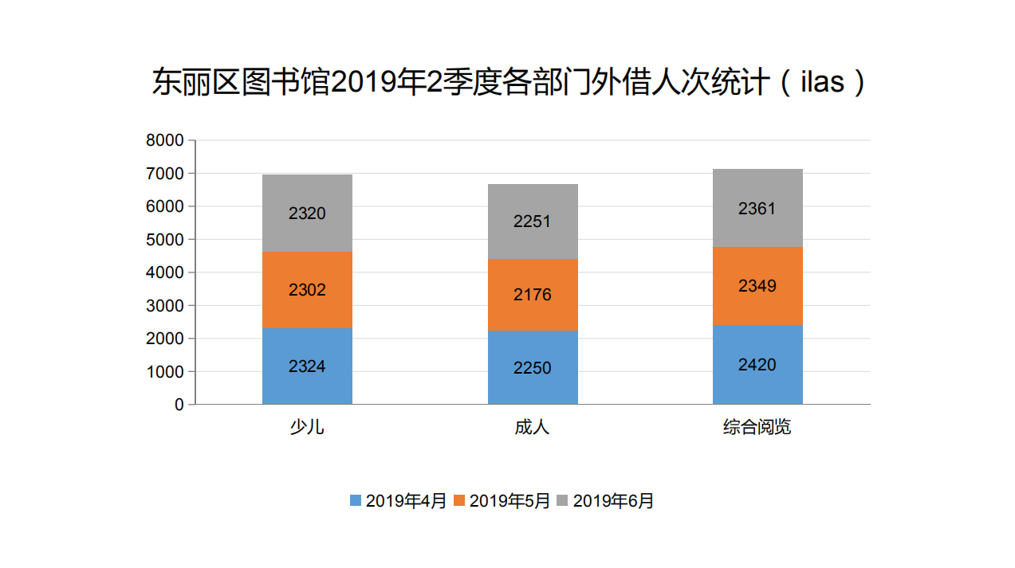

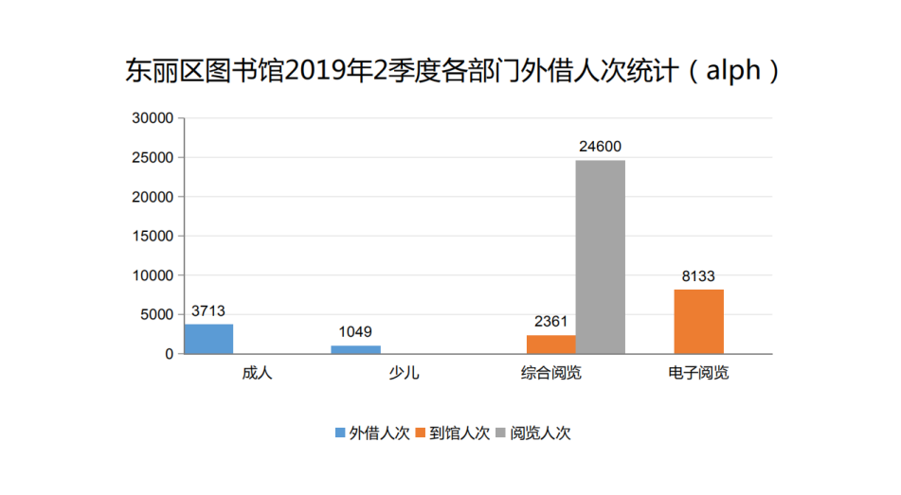

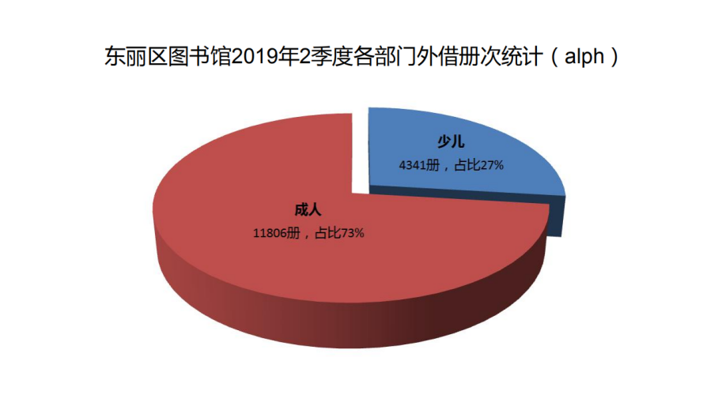

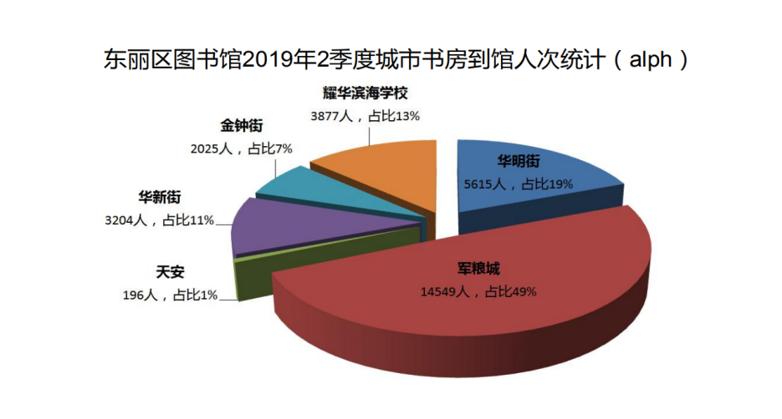

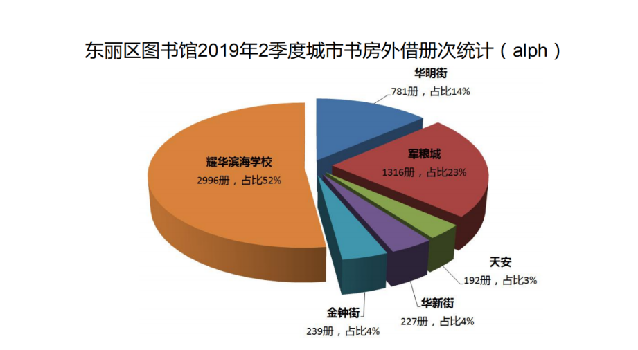

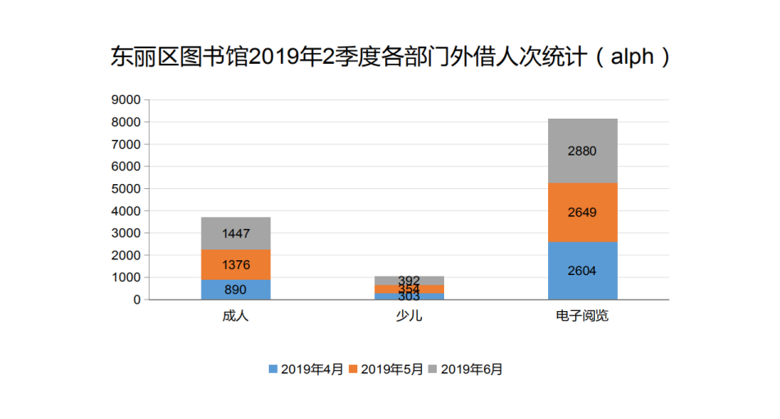

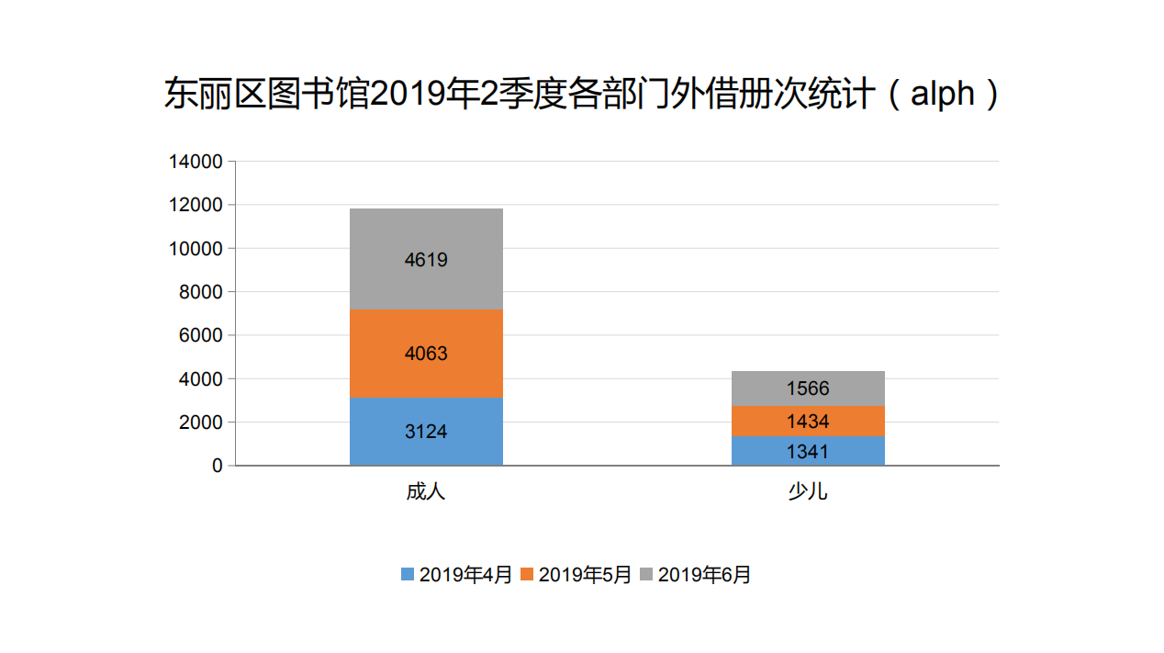

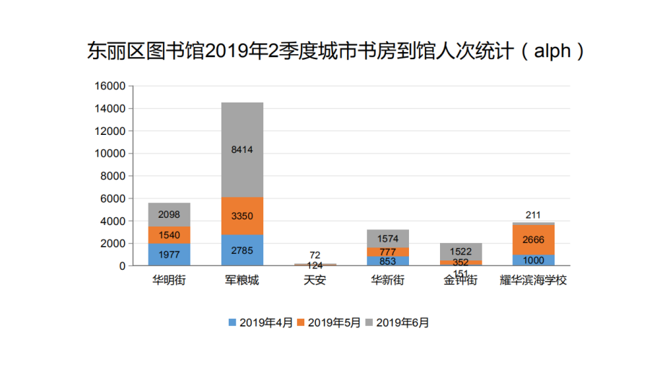

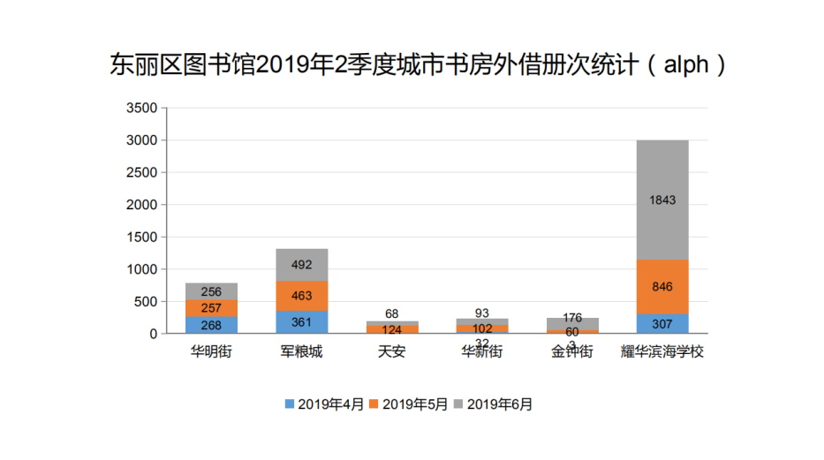

**三、2019年东丽区图书馆第三季度业务数据**

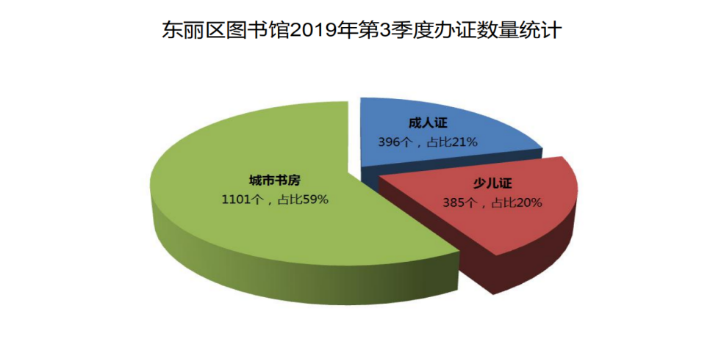

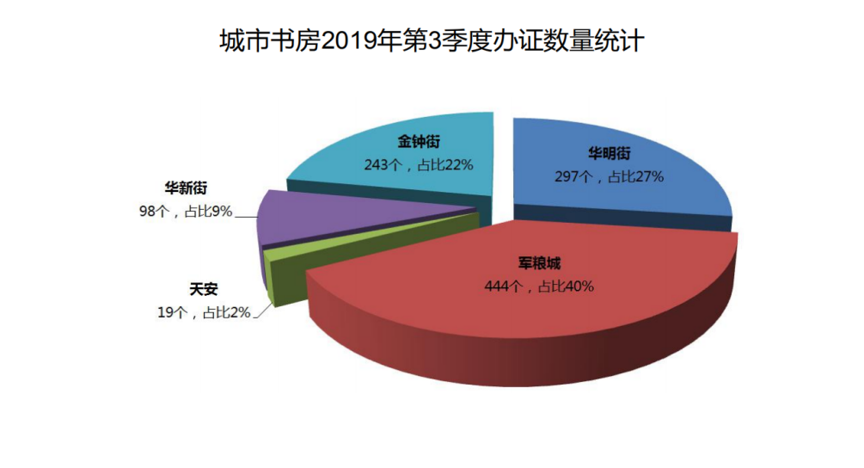

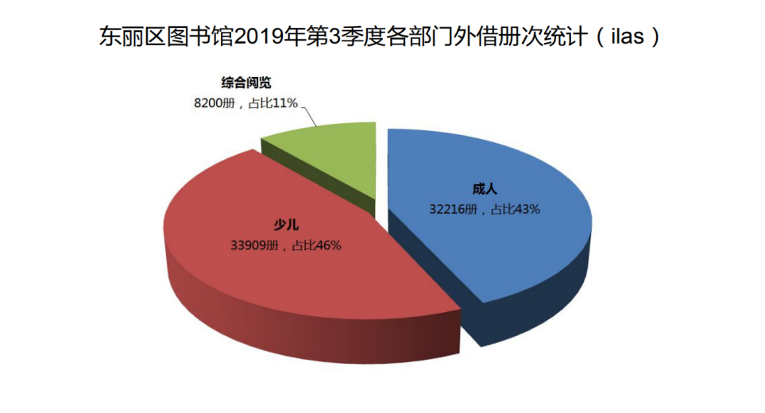

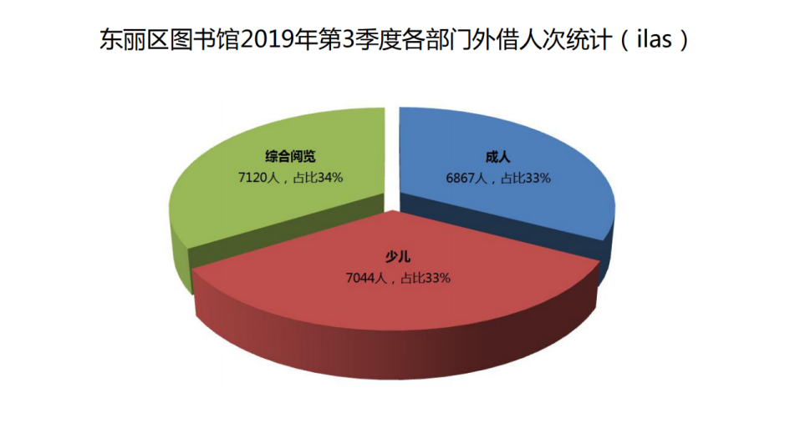

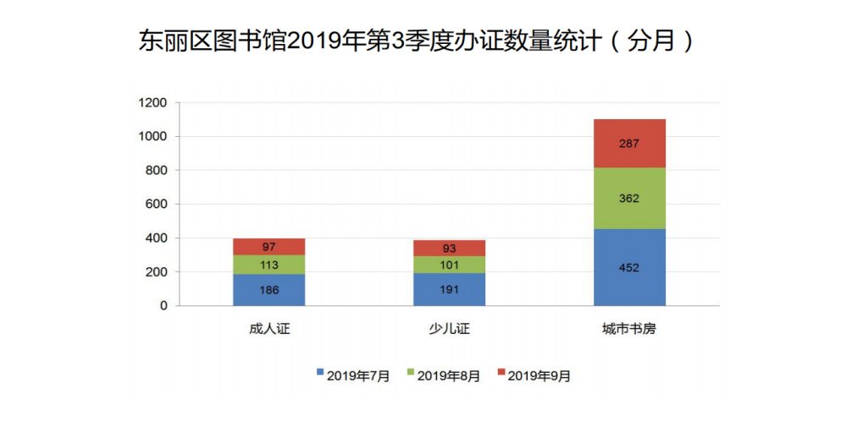

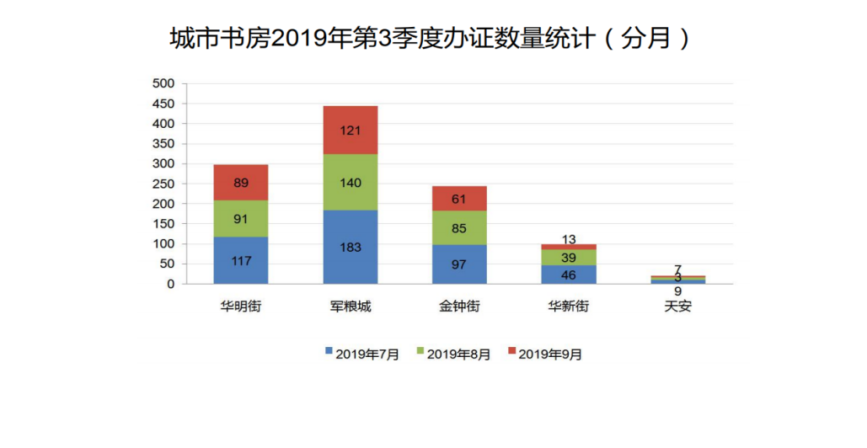

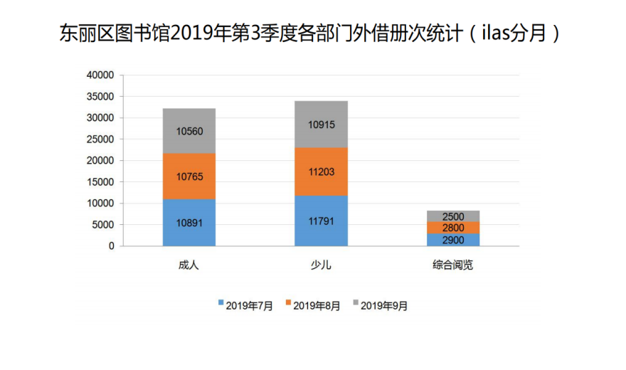

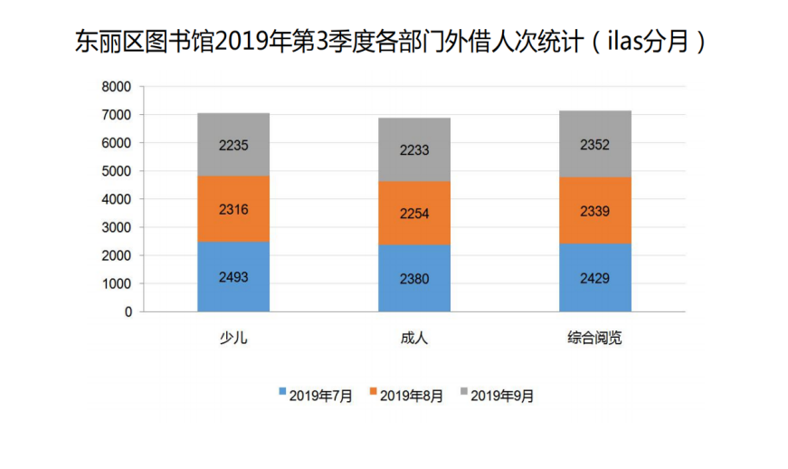

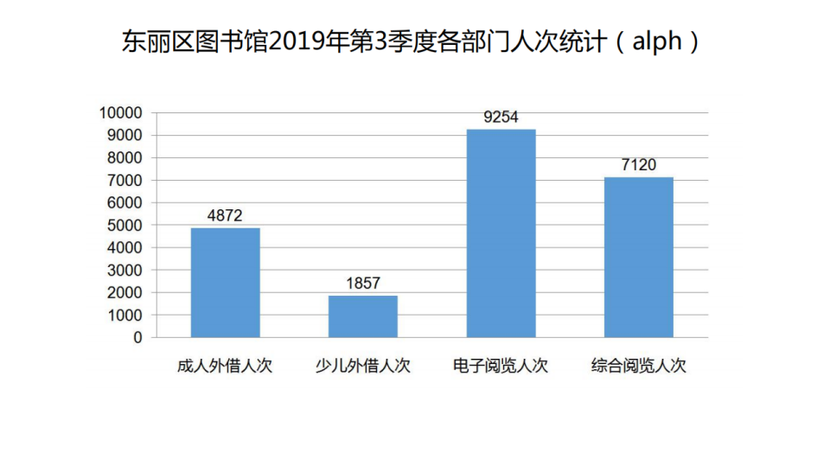

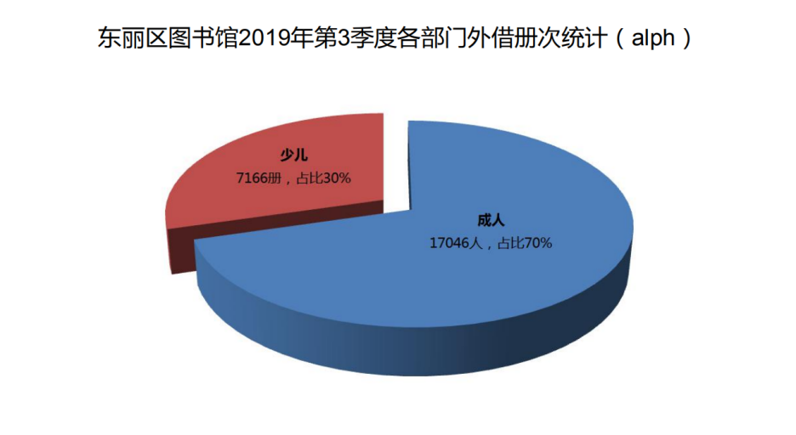

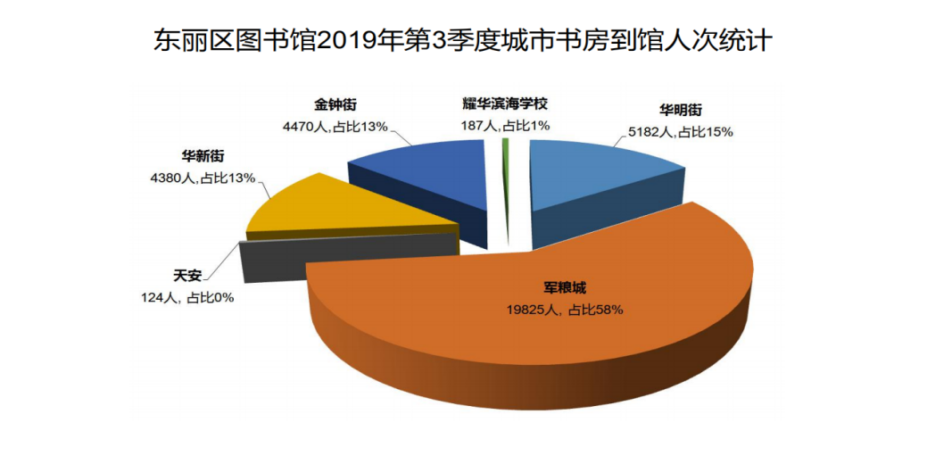

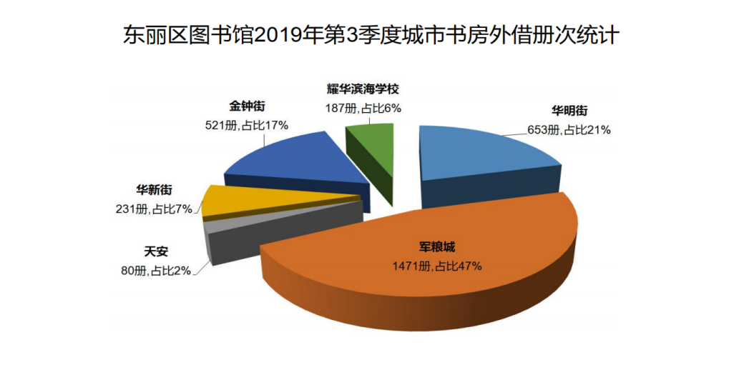

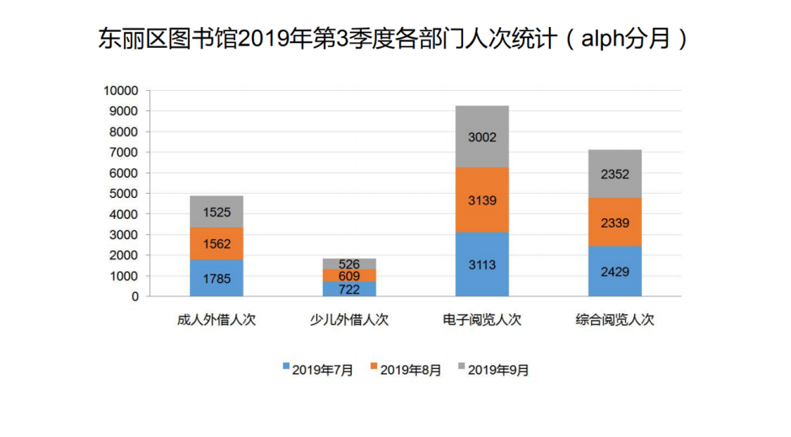

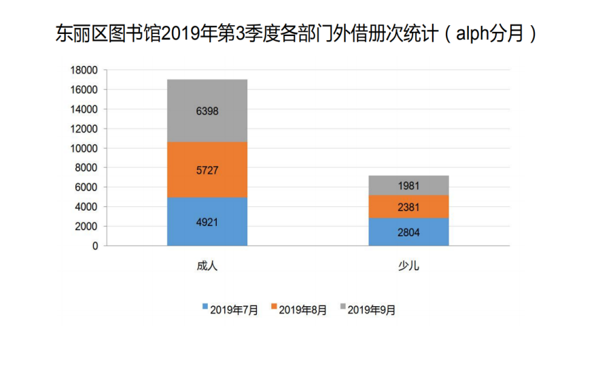

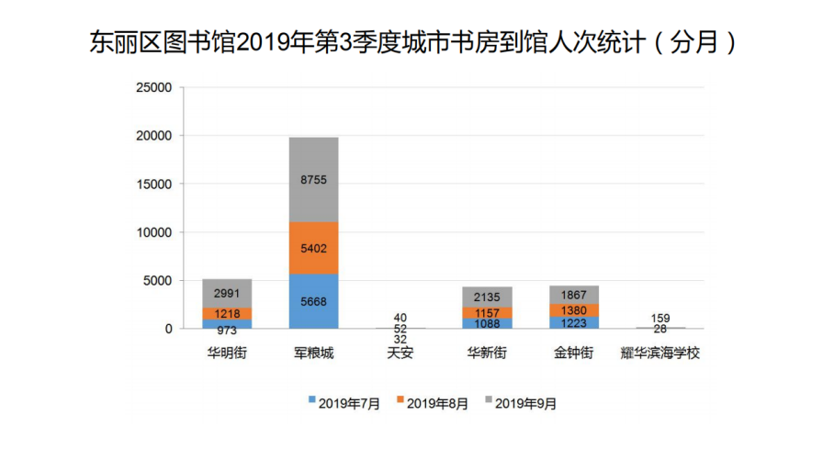

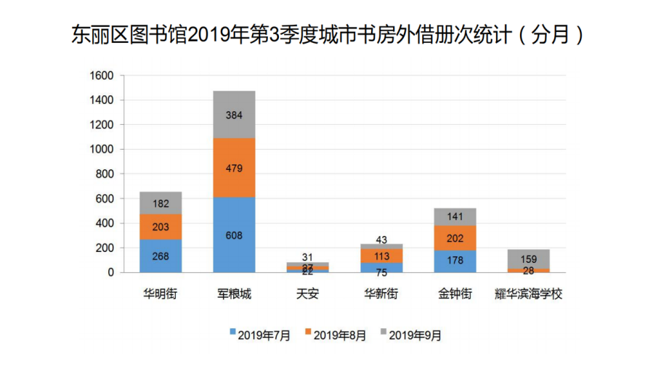

**四、2019年东丽区图书馆第四季度业务数据**

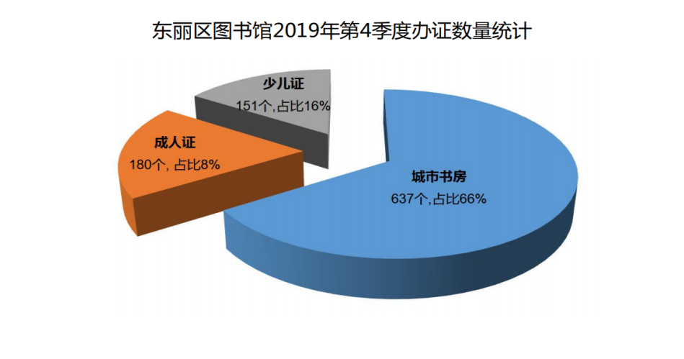

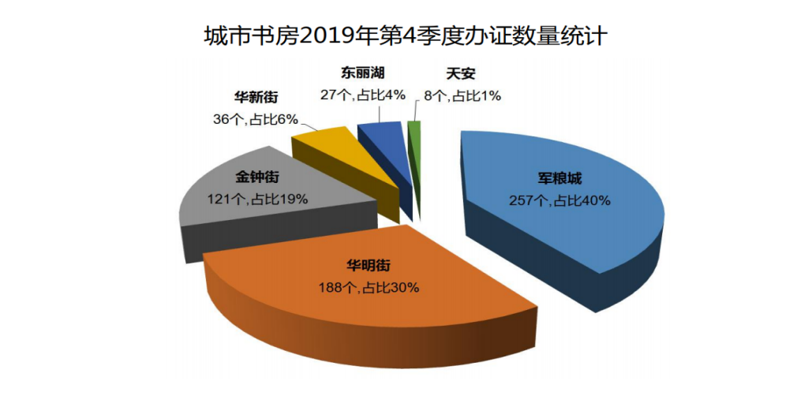

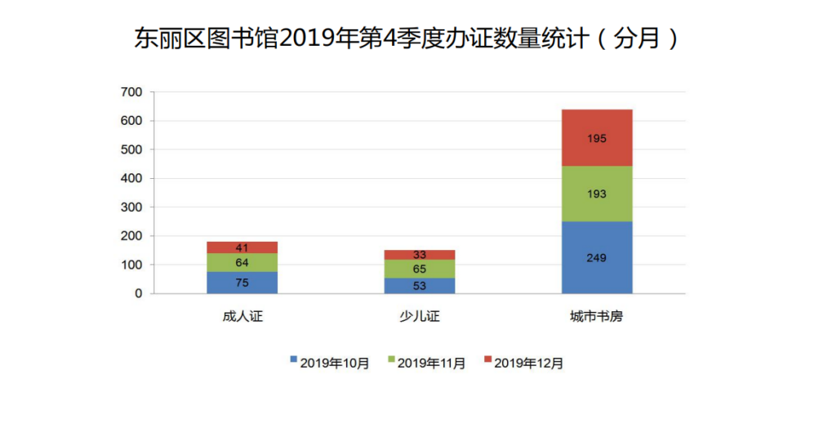

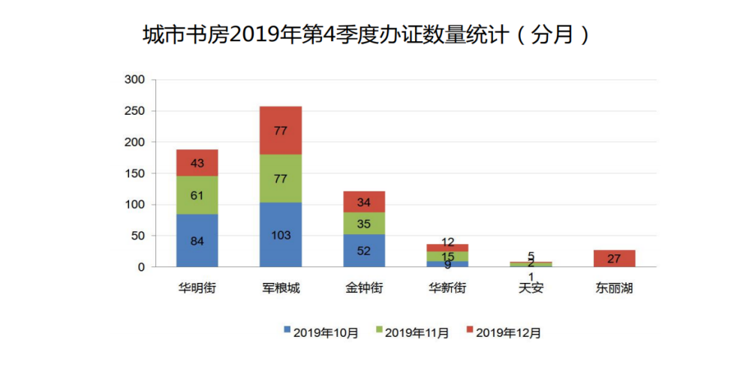

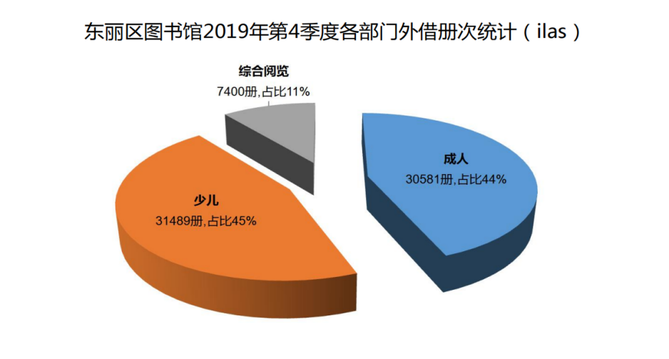

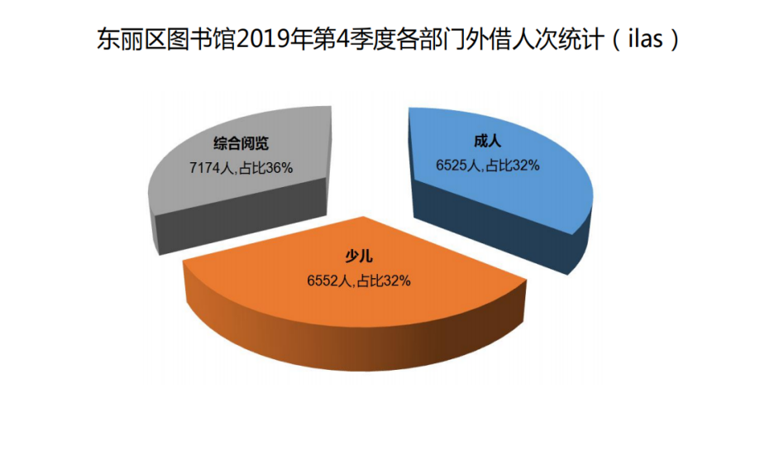

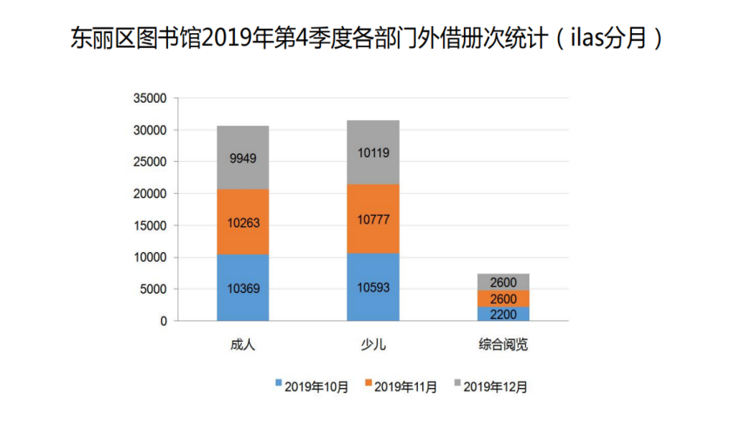

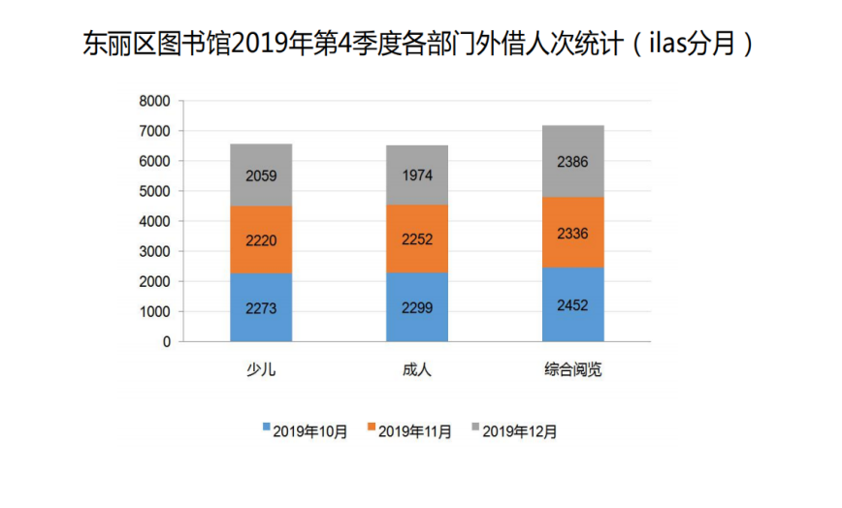

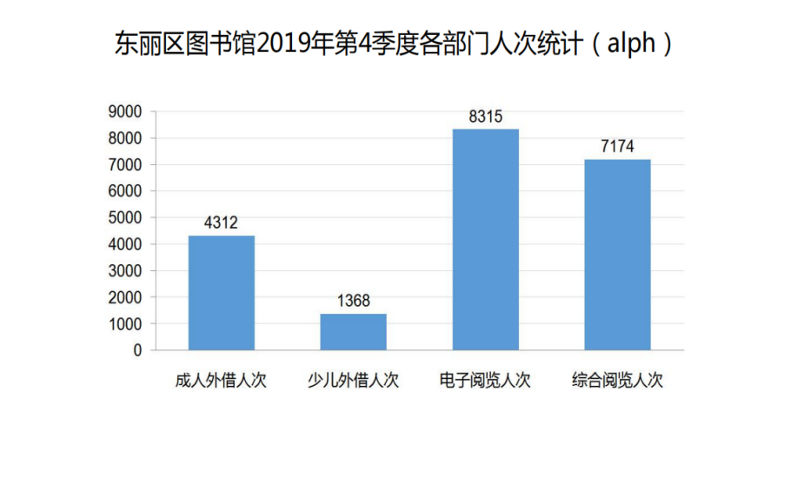

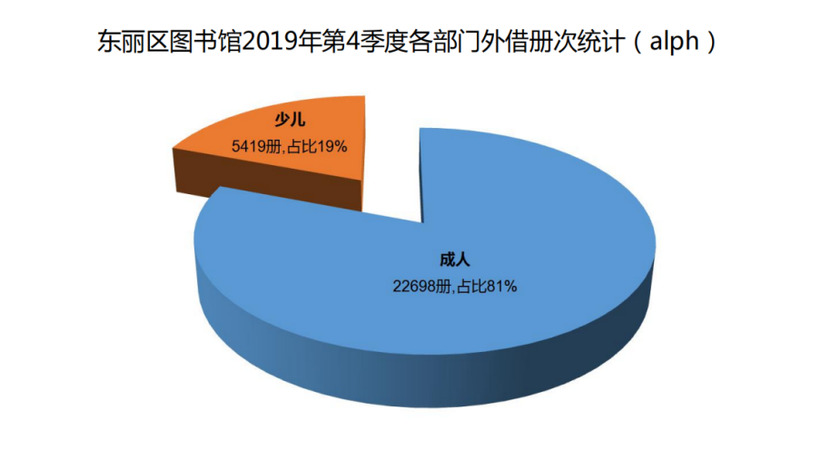

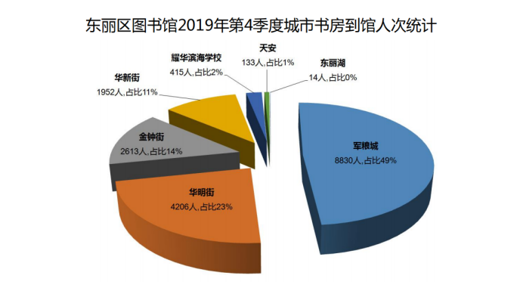

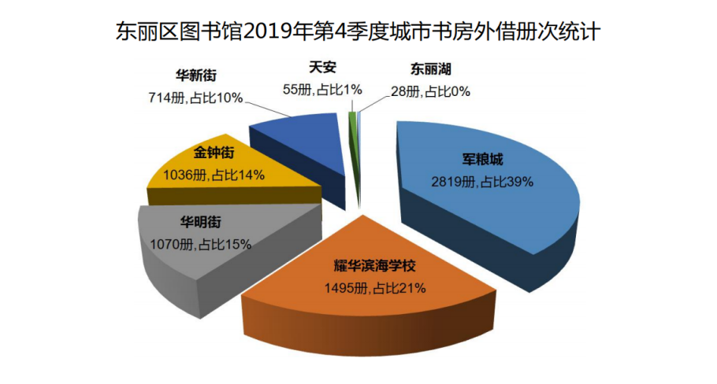

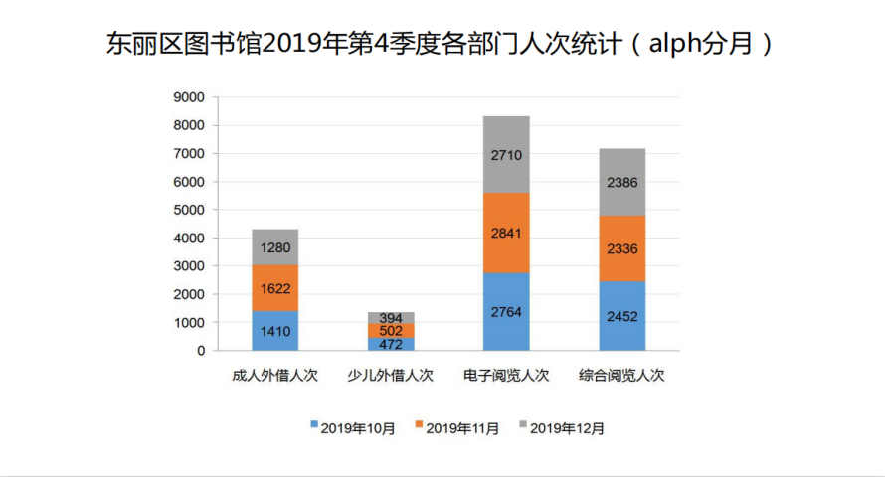

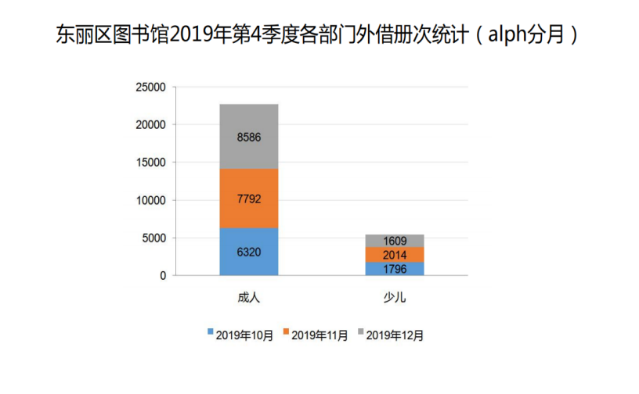

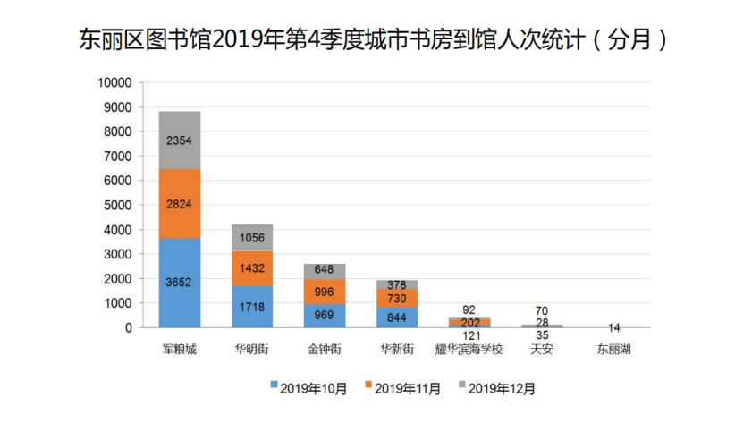

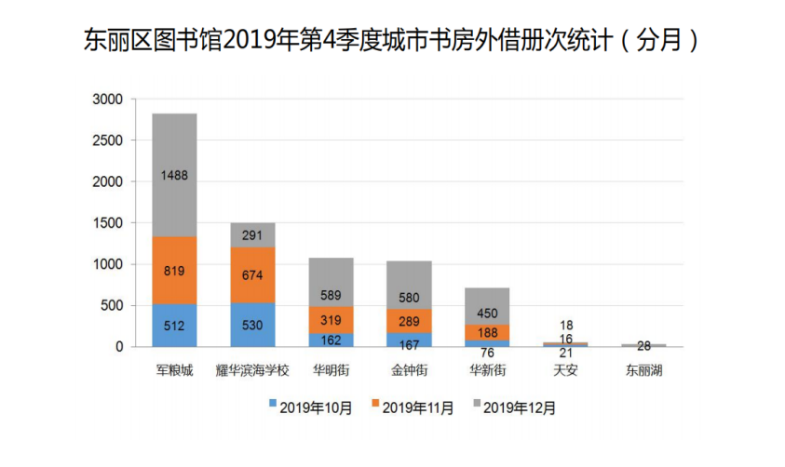

第四章

东丽区图书馆工作人员情况

|  |  |  |  |  |  |  |
| --- | --- | --- | --- | --- | --- | --- |
| **2019年东丽区图书馆工作人员登记表** | | | | | | |
| **序号** | **姓名** | **出生年月** | **专业** | **工作时间** | **职称** | **职务** |
| 1 | 张广明 | 1968.6 | 汉语言文学 | 1987.9 | 副研究馆员 | 馆长 |
| 2 | 岳立春 | 1969.2 | 图书馆学 | 1989.7 | 研究馆员 | 副馆长 |
| 3 | 曹振玲 | 1968.11 | 经济管理 | 1984.12 | 高级政工师 | 副馆长 |
| 4 | 鲍立晖 | 1968.7 | 英语 | 1990.7 | 副研究馆员 | 信息部主任 |
| 5 | 李志勇 | 1972.3 | 图书馆学 | 1992.1 | 馆员 | 外借部主任 |
| 6 | 高德茹 | 1975.3 | 汉语言文学 | 1993.9 | 馆员 | 少儿部主任 |
| 7 | 闫世军 | 1968.12 | 公共管理 | 1986.12 | 统计师 | 办公室主任 |
| 8 | 姚晨颖 | 1977.1 | 汉语言文学 | 1998.3 | 馆员 | 辅导部主任 |
| 9 | 樊颖 | 1980.9 | 计算机科学与技术 | 2005.10 | 馆员 | 采编部主任 |
| 10 | 刘广亭 | 1965.11 | 法律 | 1987.9 | 馆员 |  |
| 11 | 吴树卿 | 1978.10 | 公共管理 | 1997.12 | 馆员 |  |
| 12 | 宋长立 | 1976.2 | 图书馆学 | 1996.11 | 馆员 |  |
| 13 | 刘洪艳 | 1978.2 | 中文 | 1997.7 | 馆员 |  |
| 14 | 付亚男 | 1981.8 | 教育管理 | 2000.8 | 助理馆员 | 阅览部主任 |
| 15 | 杨丽 | 1978.6 | 汉语言文学 | 1991.1 | 政工师 |  |
| 16 | 邵长娜 | 1978.12 | 汉语言文学 | 1996.12 | 助理馆员 |  |
| 17 | 郭春玲 | 1978.12 | 经济管理 | 2001.3 | 助理馆员 |  |
| 18 | 崔盛楠 | 1986.2 | 动画专业 | 2008.1 | 助理馆员 |  |
| 19 | 李慧 | 1979.11 | 社区工作与管理 | 2004.7 | 助理馆员 |  |
| 20 | 李志斌 | 1984.9 | 计算机科学技术与应用 | 2008.11 | 助理馆员 |  |
| 21 | 李彦君 | 1992.1 | 软件工程 | 2016.8 | 助理馆员 |  |
| 22 | 詹芳芳 | 1987.7 | 计算机应用技术 | 2014.9 | 助理馆员 |  |
| 23 | 张立玺 | 1985.4 | 经济与行政管理 | 2003.12 | 助理馆员 |  |
| 24 | 赵东旻 | 1992.7 | 图书情报 | 2017.12 | 助理馆员 |  |
| 25 | 吴嘉铭 | 1995.6 | 图书馆学 | 2017.12 | 助理馆员 |  |

|  |  |  |  |  |
| --- | --- | --- | --- | --- |
| **2019年东丽区图书馆及工作人员获奖情况一览表** | | | | |
| **序号** | **获奖名称** | **发证单位** | **获奖单位或个人** | **获奖时间** | |
| 1 | 东丽区“春之声”读书朗诵比赛优秀组织奖 | 东丽区总工会 | 东丽区图书馆 | 2019年2月 | |
| 2 | 2019年全民阅读季活动优秀组织奖 | 同方知网北京技术有限公司 | 东丽区图书馆 | 2019年5月 | |
| 3 | “创新引领未来”——第二届公共图书馆 创新创意征集推广活动三等奖。 | 中国图书馆学会 | 东丽区图书馆 | 2019年8月 | |
| 4 | 天津市中小学生“好书伴我成长”读书系列活动中获优秀组织奖 | 天津市精神文明建设委员会办公室、天津市文化广播影视局、天津市教育委员会、天津市关心下一代工作委员会 | 东丽区图书馆 | 2019年9月 | |
| 5 | 第三届京津冀图书馆“守望青春我与图书馆的故事”阅读推广交流展示优秀组织奖 | 京津冀三省市图书馆 天津图书馆 | 东丽区图书馆 | 2019年10月 | |
| 6 | 天津市中小学生“好书伴我成长”读书系列活动先进个人奖 | 天津市精神文明建设委员会办公室、天津市文化广播影视局、天津市教育委员会、天津市关心下一代工作委员会 | 高德茹 | 2019年9月 | |
| 7 | 第三届京津冀图书馆“守望青春我与图书馆的故事”阅读推广交流展示优秀组织奖 | 京津冀图书馆联盟 天津图书馆 | 张广明 | 2019年10月 | |
| 8 | 第三届京津冀图书馆“守望青春我与图书馆的故事”阅读推广交流展示优秀组织奖 | 京津冀图书馆联盟 天津图书馆 | 姚晨颖 | 2019年10月 | |
| 9 | 第三届京津冀图书馆“守望青春我与图书馆的故事”阅读推广交流展示优秀组织奖 | 京津冀图书馆联盟 天津图书馆 | 樊 颖 | 2019年10月 | |

第五章

东丽区图书馆宣传报道情况

|  |  |  |  |
| --- | --- | --- | --- |
| **2019年东丽区图书馆城市书房宣传报道情况** | | | |
| **序号** | | **活动名称** | **媒体报道信息情况** | **链接地址** |
| 1 | | 区图书馆总分馆暨“阅东方”城市书房开馆 | 2019年4月23日天津日报第5版 | <http://epaper.tianjinwe.com/tjrb/html/2019-04/23/content_177804_1050358.htm> |
| 2 | | 区图书馆总分馆暨“阅东方”城市书房开馆 | 2019年4月23日今晚报 | <http://epaper.jwb.com.cn/jwb/h5/html5/2019-04/23/content_1_6.htm> |
| 3 | | 区图书馆总分馆暨“阅东方”城市书房开馆 | 2019年4月23日天津东丽 | <https://apiparty.xinhuaapp.com/App/content/detailshare.html?contentId=2255793&appId=110136&projectId=21> |
| 4 | | 区图书馆总分馆暨“阅东方”城市书房开馆 | 2019年5月1日中国文化报 | <http://epaper.ccdy.cn/html/2019-05/01/content_260953.htm?from=singlemessage&isappinstalled=0> |
| 5 | | 区图书馆总分馆暨“阅东方”城市书房开馆 | 天安象屿智慧园区微信平台 | <https://mp.weixin.qq.com/s/rLNE1AX-BgyE2xsZI6PJKA> |
| 6 | | 区图书馆总分馆暨“阅东方”城市书房开馆 | 2019年4月25日新华网 | <http://www.tj.xinhuanet.com/jz/2019-04/25/c_1124414408.htm> |
| 7 | | 区图书馆总分馆暨“阅东方”城市书房开馆 | 2019年5月2日人民网 | <http://travel.people.com.cn/n1/2019/0502/c41570-31061812.html?from=singlemessage&isappinstalled=0> |
| 8 | | 小书房，大作用—东丽区图书馆总分馆开馆 暨“阅东方”城市书房启动仪式举行 | 2019年4月24日东丽区文化旅游体育局微信平台 | <https://mp.weixin.qq.com/s/BckLWtFQo8Iv87cSJhFVdg> |
| 9 | | 共读文学经典 共建城市书房——“汉字的演变”主题活动走进城市书房 | 2019年4月26日东丽区文化旅游体育局微信平台 | <https://mp.weixin.qq.com/s/QRXiKI-k4w05bVjJ-cpvYg> |
| 10 | | 区图书馆总分馆暨“阅东方”城市书房开馆 | 东丽新闻 |  |
| 11 | | 小书房，大作用——东丽区图书馆总分馆开馆 暨“阅东方”城市书房启动仪式举行 | 2019年4月23日天津市东丽区人民政府微信平台 | <http://www.sohu.com/a/310089648_120084034> |
| 12 | | 天津东丽区图书馆总分馆暨“阅东方”城市书房开放 | 2019年5月1日中国图书馆网 | <http://www.chnlib.com/wenhuadongtai/2019-05/1020601.html> |
| 13 | | “阅东方”城市书房在东丽区正式启用可实现24小时全时服务 | 2019年5月2日梦越网 | <http://www.tbjiaoyu.com/kcch/108597_14877_937_2.html> |
| 14 | | 世界读书日 书香飘津门 | 2019年4月23日大众网 | <http://www.dzwww.com/xinwen/guoneixinwen/201904/t20190423_18647335.htm> |
| 15 | | 全时服务 无人值守 通借通还！东丽区这个小书房拥有大作用 | 2019年4月23日天津图书馆 | <http://www.tjl.tj.cn/articlecontent.aspx?channelid=244&id=19855> |
| 16 | | 世界读书日 书香飘津门 | 2019年4月23日ZAKER | <http://www.myzaker.com/article/5cbea9cf77ac643137331288/> |
| 17 | | 东丽区“阅东方”城市书房华明街开馆 | 2019年4月24日华龙网 | <http://news.cqnews.net/html/2019-04/23/content_50416512.html> |
| 18 | | 世界读书日：丰富精神世界 提升全民素质 | 2019年4月23日天津东丽1 | <http://www.tjdl.net/2019/dlnews_0423/38816.html> |
| 19 | | 东丽区图书馆总分馆暨“阅东方”城市书房开馆 | 2019年5月23日腾讯·大燕网 | <https://tj.jjj.qq.com/a/20190523/002268.htm> |
| 20 | | “环空港”华明街“阅东方”城市书房正式开馆！ | 2019年4月25日生活有思想微信平台 | <http://dy.163.com/v2/article/detail/EDJNOTPV05452H5O.html> |
| 21 | | 天津东丽区图书馆总分馆暨“阅东方”城市书房开馆 | 2019年5月23日滨海高新 | <http://news.022china.com/2019/05-23/289819_0.html> |
| 22 | | “阅东方”城市书房在东丽区正式启用可实现24小时全时服务 | 2019年5月3日阜阳新闻网 | <https://www.fynews.net/article-174441-1.html> |
| 23 | | “阅东方”城市书房在东丽区正式启用可实现24小时全时服务 | 2019年5月4日北方网 | <http://travel.enorth.com.cn/system/2019/05/04/037182157.shtml> |
| 24 | | “阅东方”城市书房在东丽区正式启用可实现24小时全时服务 | 2019年5月2日合肥之声 | <http://www.hfol.com.cn/lvyou/15006.html> |
| 25 | | “阅东方”城市书房在东丽区正式启用可实现24小时全时服务 | 2019年5月2日旅游信息资讯网 | <https://www.5ihse.com/fw/wh/10834.html> |
| 26 | | 提供24小时自助服务 实现市区街三级通借通还 | 2019年5月23日天津日报第14版 | <http://epaper.tianjinwe.com/tjrb/html/2019-05/23/node_185878.htm> |
| 27 | | 东丽区图书馆接待天津理工大学代表团参观考察 | 2019年6月14日东丽区文化旅游体育局微信平台 | <https://mp.weixin.qq.com/s/2LrrdXH_EsTA0NIU9ZY1Mw> |
| 28 | | 天津东丽区“阅东方”24小时城市书房成全民阅读好去处 | 2019年7月2日国家人文历史网 | <http://www.gjrwls.com/page134?article_id=558&from=timeline> |
| 29 | | 城事 | 24小时+免费+自助！这个区城市书房将成社区标配 | 2019年7月9日天津广播微信平台 | <https://mp.weixin.qq.com/s/nzRc0WPFbztA9_Bg639Fmw> |
| 30 | | 东丽区开设24小时城市书房 | 2019年7月15日每日新报第6版 | <http://epaper.tianjinwe.com/mrxb/mrxb/2019-07/15/content_38022.htm> |
| 31 | | 让城市充满浓郁书香── 探访东丽区“阅东方”24小时城市书房 | 2019年8月17日天津日报第2版 | <http://epaper.tianjinwe.com/tjrb/html/2019-08/17/content_246650_1433646.htm> |
| 32 | | “阅东方”城市书房迎来河南省临颍县文化广电和旅游局领导参观 | 2019年8月23日东丽区文化旅游体育局微信平台 | <https://mp.weixin.qq.com/s/X210nHIKYNRELu58zn53sA> |
| 33 | | “阅东方”城市书房迎来中新天津生态城图书档案馆同行参观 | 2019年8月12日东丽区文化旅游体育局微信平台 | <https://mp.weixin.qq.com/s/ojQ_khieO_oeM0HWwZBz7w> |
| 34 | | “阅东方”城市书房迎来外地图书馆同行参观 | 2019年6月26日东丽区文化旅游体育局微信平台 | <https://mp.weixin.qq.com/s/HAKytXb-PAJ5YiutIXzJcQ> |

|  |  |  |  |
| --- | --- | --- | --- |
| **2019年东丽区图书馆宣传报道情况** | | | |
| **序号** | **活动名称** | **媒体报道信息情况** | **链接地址** |
| 1 | 区图书馆举办“彩灯迎春”传统文化小课堂 | 2019年2月1日天津东丽 | <http://apiparty.xinhuaapp.com/App/content/detailshare.html?contentId=2069057&appId=110136&projectId=21> |
| 2 | 区图书馆举办“彩灯迎春”传统文化小课堂 | 2019年2月1日东丽区人民政府 | <http://tjdl.gov.cn/Home/Article/detail/id/45963.html> |
| 3 | “寄语梦想 张灯结彩 喜迎新春”东丽区图书馆“国粹小讲堂”第一课开讲 | 2019年1月31日东丽区文化旅游体育局微信平台 | <https://mp.weixin.qq.com/s/cNmZGKG2WtaPkgShXtUFdA> |
| 4 | 制作宫灯 寄语梦想 | 2019年2月6日今晚报 | <http://epaper.jwb.com.cn/jwb/html/2019-02/06/content_5_5.htm> |
| 5 | 欢欢喜喜闹元宵 | 东丽新闻 |  |
| 6 | 雷锋精神不能忘 | 2019年2月26日今晚报第6版 | <http://epaper.jwb.com.cn/jwb/html/2019-02/26/content_6_9.htm> |
| 7 | 雷锋精神不能忘 | 2019年3月7日天津日报第18版 | <http://epaper.tianjinwe.com/tjrb/html/2019-03/07/content_163255_971436.htm> |
| 8 | 雷锋精神不能忘 | 2019年2月25日新华网 | <http://m.xinhuanet.com/tj/2019-02/26/c_1124165158.htm> |
| 9 | 区图书馆为东羽小学送书 | 2019年2月28日天津东丽 | <http://apiparty.xinhuaapp.com/App/content/detailshare.html?contentId=2114694&appId=110136&projectId=21> |
| 10 | 学雷锋为小学生送书 | 2019年3月4日天津日报第6版 | <http://epaper.tianjinwe.com/mrxb/mrxb/2019-03/04/content_24094.htm> |
| 11 | 学雷锋为小学生送书 | 2019年2月28日东丽区人民政府 | <http://www.tjdl.gov.cn/Home/Article/detail/id/46423.html> |
| 12 | 学雷锋为小学生送书 | 2019年3月4日新华网 | <http://www.tj.xinhuanet.com/wangqun/2019-03/04/c_1124190794.htm> |
| 13 | 学雷锋为小学生送书 | 2019年3月5日天津文明网 | <http://wenming.enorth.com.cn/system/2019/03/04/036918041.shtml> |
| 14 | 中老年“零基础”公益电脑培训班开班 | 2019年3月12日天津东丽 | <http://www.tjdl.net/2019/picnews_0312/37992.html> |
| 15 | 中老年“零基础”公益电脑培训班开班 | 2019年3月14日每日新报第8版 | <http://epaper.tianjinwe.com/mrxb/mrxb/2019-03/14/content_25242.htm> |
| 16 | 中老年“零基础”公益电脑培训班开班 | 2019年3月12日天津东丽2 | <https://apiparty.xinhuaapp.com/App/content/detailshare.html?contentId=2139300&appId=110136&projectId=21> |
| 17 | 中老年“零基础”公益电脑培训班开班 | 2019年3月14日新华网 | <http://www.tj.xinhuanet.com/wangqun/2019-03/14/c_1124233843.htm> |
| 18 | “书香雅韵小课堂”走进华盛里社区举办插花活动 | 2019年1月8日东丽区文化旅游体育局微信平台 | <https://mp.weixin.qq.com/s/iJtxAXu0Ccn8NyElt75kkA> |
| 19 | “文化惠民 良师益友”——“零基础” 公益电脑培训班学员向图书馆赠送锦旗 | 2019年1月9日东丽区文化旅游体育局微信平台 | <https://mp.weixin.qq.com/s/-LM3TuKIWADtjQ2942Phvg> |
| 20 | “寄语梦想”：新展望、新目标、新理想——2019年心愿墙书写活动 | 2019年1月14日东丽区文化旅游体育局微信平台 | <https://mp.weixin.qq.com/s/up41KTWElk9y5Mjsp9coBw> |
| 21 | 心愿多多，祝福满满—— 东丽区图书馆寄语梦想心愿墙书写活动火爆进行 | 2019年2月1日东丽区文化旅游体育局微信平台 | <https://mp.weixin.qq.com/s/kTEoEdwB3ItupiErI7eBtQ> |
| 22 | 区图书馆举办书香致远中国节·福猪贺岁传统文化网络竞答活动 | 2019年2月3日东丽区文化旅游体育局微信平台 | <https://mp.weixin.qq.com/s/WPYk7xXRnjGtuQ4S7WQfEw> |
| 23 | 乐猜灯谜 喜闹元宵——东丽图书馆元宵灯谜喜乐会受热捧 | 2019年2月18日东丽区文化旅游体育局微信平台 | <https://mp.weixin.qq.com/s/i58e4yub6_FxUpeoW4l6dQ> |
| 24 | 区图书馆举办“书香致远中国节•福满迎猪庆元宵”传统文化网络竞答活动 | 2019年2月20日东丽区文化旅游体育局微信平台 | <https://mp.weixin.qq.com/s/U4XBQ9Enb-59u_AhrLT18w> |
| 25 | “春之声”读书朗诵比赛活动结果揭晓 | 2019年2月28日东丽区文化旅游体育局微信平台 | <https://mp.weixin.qq.com/s/XriUTlq7MbOQ7iIKNUC44w> |
| 26 | “图书馆里的阅读课”走进东羽小学——“弘扬雷锋精神，共筑中国梦” | 2019年3月4日东丽区文化旅游体育局微信平台 | <https://mp.weixin.qq.com/s/8VeBHK1V_21vW6xFxpX4xg> |
| 27 | 《如何应对学生考前常见状态“焦虑”和“懒散”》讲座走进兴业里社区 | 2019年3月18日东丽区文化旅游体育局微信平台 | <https://mp.weixin.qq.com/s/Yc3Qho3bmIW3g761n3092Q> |
| 28 | 写给“半边天”的赞歌——迎三八妇女节原创征文活动结果揭晓 | 2019年3月19日东丽区文化旅游体育局微信平台 | <https://mp.weixin.qq.com/s/BHMfXBIBjcZUl1FEk9dMLA> |
| 29 | “书香雅韵”小课堂：纸鸢翩翩诗意起 | 2019年4月2日天津东丽 | <https://apiparty.xinhuaapp.com/App/content/detailshare.html?contentId=2201582&appId=110136&projectId=21> |
| 30 | 区图书馆“书香雅韵”小课堂普及传统文化 | 2019年4月5日天津东丽 | [https://apiparty.xinhuaapp.com/App/content/detailshare.html?contentId=2213744&appId=110136&projectId=21](https://apiparty.xinhuaapp.com/App/content/detailshare.html?contentId=2213744&appId=110136&projectId=21" \o "https://apiparty.xinhuaapp.com/App/content/detailshare.html?contentId=2213744&appId=110136&projectId=21) |
| 31 | 2019.4.10区图书馆开设中老年“零基础”公益电脑培训班 | 2019年4月10日天津东丽 | <https://apiparty.xinhuaapp.com/App/content/detailshare.html?contentId=2223830&appId=110136&projectId=21> |
| 32 | 区图书馆总分馆暨“阅东方”城市书房开馆 | 2019年4月23日天津日报第5版 | <http://epaper.tianjinwe.com/tjrb/html/2019-04/23/content_177804_1050358.htm> |
| 33 | 区图书馆总分馆暨“阅东方”城市书房开馆 | 2019年4月23日今晚报 | <http://epaper.jwb.com.cn/jwb/h5/html5/2019-04/23/content_1_6.htm> |
| 34 | 区图书馆总分馆暨“阅东方”城市书房开馆 | 2019年4月23日天津东丽 | <https://apiparty.xinhuaapp.com/App/content/detailshare.html?contentId=2255793&appId=110136&projectId=21> |
| 35 | 格兰苑社区开展二十四节气养生知识讲座 | 2019年4月13日东丽区人民政府 | <http://www.tjdl.gov.cn/Home/Article/detail/id/47587.html?from=singlemessage&isappinstalled=0> |
| 36 | 区图书馆总分馆暨“阅东方”城市书房开馆 | 2019年5月1日中国文化报 | <http://epaper.ccdy.cn/html/2019-05/01/content_260953.htm?from=singlemessage&isappinstalled=0> |
| 37 | 区图书馆总分馆暨“阅东方”城市书房开馆 | 天安象屿智慧园区微信平台 | <https://mp.weixin.qq.com/s/rLNE1AX-BgyE2xsZI6PJKA> |
| 38 | 区图书馆总分馆暨“阅东方”城市书房开馆 | 2019年4月25日新华网 | <http://www.tj.xinhuanet.com/jz/2019-04/25/c_1124414408.htm> |
| 39 | 区图书馆总分馆暨“阅东方”城市书房开馆 | 2019年5月2日人民网 | <http://travel.people.com.cn/n1/2019/0502/c41570-31061812.html?from=singlemessage&isappinstalled=0> |
| 40 | 《教你几个实用的保健穴位和生活验方》讲座走进华富家园社区 | 2019年3月22日东丽区文化旅游体育局微信平台 | <https://mp.weixin.qq.com/s/d1zm72lBr1Vsekk3tlqs1g> |
| 41 | “写给‘半边天’的赞歌”——迎三八妇女节原创征文活动表彰会圆满结束 | 2019年3月26日东丽区文化旅游体育局微信平台 | <https://mp.weixin.qq.com/s/DCrLsUYnl8gBuU3pNyJ7DQ> |
| 42 | “津丽大讲堂”下基层讲座在丰年村街道开讲——《高起点规划、高标准建设雄安新区与天津的发展机遇》 | 2019年4月8日东丽区文化旅游体育局微信平台 | <https://mp.weixin.qq.com/s/gAzoBsMesfFYD27Cow2vlQ> |
| 43 | “书香雅韵小课堂”携“汉字演变的魅力”走进东羽小学 | 2019年4月15日东丽区文化旅游体育局微信平台 | <https://mp.weixin.qq.com/s/WYbZZI4x56ZblHpgP9Ydzg> |
| 44 | 小书房，大作用—东丽区图书馆总分馆开馆 暨“阅东方”城市书房启动仪式举行 | 2019年4月24日东丽区文化旅游体育局微信平台 | <https://mp.weixin.qq.com/s/BckLWtFQo8Iv87cSJhFVdg> |
| 45 | 世界读书日里的东丽区图书馆“零基础”电脑培训班 | 2019年4月25日东丽区文化旅游体育局微信平台 | <https://mp.weixin.qq.com/s/fINzq3-GSbet9RSIL7Ok8g> |
| 46 | 共读文学经典 共建城市书房——“汉字的演变”主题活动走进城市书房 | 2019年4月26日东丽区文化旅游体育局微信平台 | <https://mp.weixin.qq.com/s/QRXiKI-k4w05bVjJ-cpvYg> |
| 47 | 区图书馆总分馆暨“阅东方”城市书房开馆 | 东丽新闻 |  |
| 48 | 小书房，大作用——东丽区图书馆总分馆开馆 暨“阅东方”城市书房启动仪式举行 | 2019年4月23日天津市东丽区人民政府微信平台 | <http://www.sohu.com/a/310089648_120084034> |
| 49 | 天津东丽区图书馆总分馆暨“阅东方”城市书房开放 | 2019年5月1日中国图书馆网 | <http://www.chnlib.com/wenhuadongtai/2019-05/1020601.html> |
| 50 | “阅东方”城市书房在东丽区正式启用可实现24小时全时服务 | 2019年5月2日梦越网 | <http://www.tbjiaoyu.com/kcch/108597_14877_937_2.html> |
| 51 | 世界读书日 书香飘津门 | 2019年4月23日大众网 | <http://www.dzwww.com/xinwen/guoneixinwen/201904/t20190423_18647335.htm> |
| 52 | 全时服务 无人值守 通借通还！东丽区这个小书房拥有大作用 | 2019年4月23日天津图书馆 | <http://www.tjl.tj.cn/articlecontent.aspx?channelid=244&id=19855> |
| 53 | 世界读书日 书香飘津门 | 2019年4月23日ZAKER | <http://www.myzaker.com/article/5cbea9cf77ac643137331288/> |
| 54 | 东丽区“阅东方”城市书房华明街开馆 | 2019年4月24日华龙网 | <http://news.cqnews.net/html/2019-04/23/content_50416512.html> |
| 55 | 世界读书日：丰富精神世界 提升全民素质 | 2019年4月23日天津东丽1 | <http://www.tjdl.net/2019/dlnews_0423/38816.html> |
| 56 | 东丽区图书馆总分馆暨“阅东方”城市书房开馆 | 2019年5月23日腾讯·大燕网 | <https://tj.jjj.qq.com/a/20190523/002268.htm> |
| 57 | “环空港”华明街“阅东方”城市书房正式开馆！ | 2019年4月25日生活有思想微信平台 | <http://dy.163.com/v2/article/detail/EDJNOTPV05452H5O.html> |
| 58 | 天津东丽区图书馆总分馆暨“阅东方”城市书房开馆 | 2019年5月23日滨海高新 | <http://news.022china.com/2019/05-23/289819_0.html> |
| 59 | “阅东方”城市书房在东丽区正式启用可实现24小时全时服务 | 2019年5月3日阜阳新闻网 | <https://www.fynews.net/article-174441-1.html> |
| 60 | “阅东方”城市书房在东丽区正式启用可实现24小时全时服务 | 2019年5月4日北方网 | <http://travel.enorth.com.cn/system/2019/05/04/037182157.shtml> |
| 61 | “阅东方”城市书房在东丽区正式启用可实现24小时全时服务 | 2019年5月2日合肥之声 | <http://www.hfol.com.cn/lvyou/15006.html> |
| 62 | “阅东方”城市书房在东丽区正式启用可实现24小时全时服务 | 2019年5月2日旅游信息资讯网 | <https://www.5ihse.com/fw/wh/10834.html> |
| 63 | 提供24小时自助服务 实现市区街三级通借通还 | 2019年5月23日天津日报第14版 | <http://epaper.tianjinwe.com/tjrb/html/2019-05/23/node_185878.htm> |
| 64 | “津丽大讲堂”下基层讲座 在军祥园社区、耀华滨海学校开讲 | 2019年5月8日东丽区文化旅游体育局微信平台 | <https://mp.weixin.qq.com/s/95gnpMDE_ZFDE4fXpHW_pA> |
| 65 | 全国“经典诵读 文化传承”线上朗诵大赛 ——东丽区读者喜获佳绩 | 2019年6月4日东丽区文化旅游体育局微信平台 | <https://mp.weixin.qq.com/s/WMV-SRLkc6i7E6_G8hBV9w> |
| 66 | 东丽区举办“好书伴我成长”讲故事比赛 | 2019年6月6日天津日报第18版 | <http://epaper.tianjinwe.com/tjrb/html/2019-06/06/content_189917_1120744.htm> |
| 67 | 我区中小学生“好书伴我成长”读书系列活动结束 | 2019年5月31日天津东丽 | <http://www.tjdl.net/2019/dlnews_0531/39680.html> |
| 68 | 我区中小学生“好书伴我成长”读书系列活动结束 | 2019年5月31日天津东丽 | <https://apiparty.xinhuaapp.com/App/content/detailshare.html?contentId=2362351&appId=110136&projectId=21> |
| 69 | “津丽大讲堂”下基层讲座 在昆仑里、择月里、秋霞里社区开讲 | 2019年6月13日东丽区文化旅游体育局微信平台 | <https://mp.weixin.qq.com/s/LZixhFCaCgy3a68Bmcjvrw> |
| 70 | 东丽区图书馆接待天津理工大学代表团参观考察 | 2019年6月14日东丽区文化旅游体育局微信平台 | <https://mp.weixin.qq.com/s/2LrrdXH_EsTA0NIU9ZY1Mw> |
| 71 | “我爱古诗词”在线知识竞赛获奖名单公布 | 2019年6月24日东丽区文化旅游体育局微信平台 | <https://mp.weixin.qq.com/s/qaai_XtMqIjqFcA0jyk82Q> |
| 72 | 传统皮影艺术进校园 | 2019年6月11日天津东丽 | <https://apiparty.xinhuaapp.com/App/content/detailshare.html?contentId=2385767&appId=110136&projectId=21&channelType=4> |
| 73 | 东丽消防救援队有了7家基层图书点 | 2019年7月1日天津东丽 | <https://apiparty.xinhuaapp.com/App/content/detailshare.html?contentId=2537069&appId=110136&projectId=21> |
| 74 | 东丽消防救援队有了7家基层图书点 | 2019年7月4日天津日报第14版 | <http://epaper.tianjinwe.com/tjrb/html/2019-07/04/content_206837_1215548.htm> |
| 75 | 天津东丽区“阅东方”24小时城市书房成全民阅读好去处 | 2019年7月2日国家人文历史网 | <http://www.gjrwls.com/page134?article_id=558&from=timeline> |
| 76 | 东丽消防救援队有了7家基层图书点 | 2019年7月5日东丽新闻 | <https://apiparty.xinhuaapp.com/App/content/detailshare.html?contentId=2571422&appId=110136&projectId=21> |
| 77 | 城事|24小时+免费+自助！这个区城市书房将成社区标配 | 2019年7月9日天津广播微信平台 | <https://mp.weixin.qq.com/s/nzRc0WPFbztA9_Bg639Fmw> |
| 78 | 东丽区开设24小时城市书房 | 2019年7月15日每日新报第6版 | <http://epaper.tianjinwe.com/mrxb/mrxb/2019-07/15/content_38022.htm> |
| 79 | 新书陪你过暑假 | 2019年7月15日今晚报第2版 | <http://epaper.jwb.com.cn/jwb/html/2019-07/15/content_216765_1270475.htm> |
| 80 | 东丽区图书馆：炎炎夏日觅清凉 | 2019年7月15日网信东丽 | <https://www.toutiao.com/i6713807070409261575/?tt_from=weixin&utm_campaign=client_share&wxshare_count=3&from=singlemessage&timestamp=1563347433&app=news_article&utm_source=weixin&isappinstalled=0&utm_medium=toutiao_ios&req_id=20190717151033010152029148437BF34&group_id=6713807070409261575&pbid=6678883111503169037> |
| 81 | 东丽区图书馆：炎炎夏日觅清凉 | 2019年7月15日天津东丽 | <http://www.tjdl.net/2019/picnews_0715/40506.html> |
| 82 | 2019.7.23 “图书馆里的安全课”开讲 | 2019年7月23日东丽新闻 | <https://apiparty.xinhuaapp.com/App/content/detailshare.html?contentId=2699630&appId=110136&projectId=21> |
| 83 | 新书来 乐开怀 | 2019年8月14日天津日报第4版 | <http://epaper.tianjinwe.com/tjrb/html/2019-08/14/content_243611_1417790.htm> |
| 84 | 炎炎夏日 图书馆里好阅读 | 2019年7月25日天津日报第14版 | <http://epaper.tianjinwe.com/tjrb/html/2019-07/25/content_225911_1320789.htm> |
| 85 | 青·动态 | 团区委举办“学青年习近平 做青春追梦人”庆祝新中国成立70周年青年读书会活动 | 2019年8月15日东丽新青年 | <https://mp.weixin.qq.com/s/or_QVwZ-RuXklJYcnxj47Q> |
| 86 | 我区开展“学青年习近平 做青春追梦人”庆祝新中国成立70周年青年读书会活动 | 2019年8月15日天津东丽 | <http://www.tjdl.net/2019/picnews_0815/41103.html?from=singlemessage&isappinstalled=0> |
| 87 | 让城市充满浓郁书香── 探访东丽区“阅东方”24小时城市书房 | 2019年8月17日天津日报第2版 | <http://epaper.tianjinwe.com/tjrb/html/2019-08/17/content_246650_1433646.htm> |
| 88 | 天津市东丽区开展“学青年习近平 做青春追梦人”青年读书会活动 | 2019年8月17日学习强国天津学习平台 | <https://article.xuexi.cn/articles/index.html?study_style_id=feeds_default&study_comment_disable=1&art_id=9718310596912623294&source=share&share_to=wx_feed&from=singlemessage&isappinstalled=0> |
| 89 | 东丽区在2019年天津市中小学生 “好书伴我成长”读书系列活动中荣获佳绩 | 2019年9月25日东丽区文化旅游体育局微信平台 | <https://mp.weixin.qq.com/s/4UnFAJUDua2wOyicS-BAug> |
| 90 | 东丽区图书馆在第三届京津冀图书馆“守望青春，我与图书馆的故事”阅读推广交流展示活动中获佳绩 | 2019年9月24日东丽区文化旅游体育局微信平台 | <https://mp.weixin.qq.com/s/-e3yuNKsekEMGAT5g9ZfyQ> |
| 91 | “书香雅韵小课堂”庆祝新中国成立70周年系列活动之“双桥——海河上的革命见证” | 2019年9月20日东丽区文化旅游体育局微信平台 | <https://mp.weixin.qq.com/s/zypAdNPB33nxDw8hFxEVtQ> |
| 92 | “阅东方”城市书房迎来河南省临颍县文化广电和旅游局领导参观 | 2019年8月23日东丽区文化旅游体育局微信平台 | <https://mp.weixin.qq.com/s/X210nHIKYNRELu58zn53sA> |
| 93 | “图书馆里的安全课”——交通安全课走进华盛里居委会 | 2019年8月13日东丽区文化旅游体育局微信平台 | <https://mp.weixin.qq.com/s/2BQ5ENIW-2lQrzgpFYZFmQ> |
| 94 | “阅东方”城市书房迎来中新天津生态城图书档案馆同行参观 | 2019年8月12日东丽区文化旅游体育局微信平台 | <https://mp.weixin.qq.com/s/ojQ_khieO_oeM0HWwZBz7w> |
| 95 | “图书馆里的安全课”暑期火热开讲 | 2019年7月24日东丽区文化旅游体育局微信平台 | <https://mp.weixin.qq.com/s/2HxSf_VBpL4LzBseR792eA> |
| 96 | “阅东方”城市书房迎来外地图书馆同行参观 | 2019年6月26日东丽区文化旅游体育局微信平台 | <https://mp.weixin.qq.com/s/HAKytXb-PAJ5YiutIXzJcQ> |
| 97 | “图书馆里的安全课”之电梯的安全使用 | 2019年7月12日东丽区文化旅游体育局微信平台 | <https://mp.weixin.qq.com/s/L_ldmhJ1AQNjqAmywGmUEA> |
| 98 | 东丽区图书馆重阳送暖——送书到东丽养老中心、军粮城养老中心 | 2019年9月27日东丽区文化旅游体育局微信平台 | <https://mp.weixin.qq.com/s/1hcbM_r4Y8Hvxemc199NCA> |
| 99 | 辉煌伟业 时代新歌 ——“庆祝中华人民共和国成立70周年专题图书资料展” | 2019年9月27日东丽区文化旅游体育局微信平台 | <https://mp.weixin.qq.com/s/aXY0JgUWt6XoWACwC-GKgA> |
| 100 | 区图书馆举办老年人电脑智能手机培训班 | 2019年10月23日天津东丽 | <http://apiparty.xinhuaapp.com/App/content/detailshare.html?contentId=2995149&appId=110136&projectId=21> |
| 101 | 东丽举办图书资料展 | 2019年10月31日天津日报 | <http://epaper.tianjinwe.com/tjrb/h5/html5/2019-10/31/content_164_1796748.htm?from=singlemessage&isappinstalled=0> |
| 102 | “津丽大讲堂”下基层讲座在碧溪苑社区、耀华滨海学校开讲 | 2019年11月1日文明东丽 | <https://mp.weixin.qq.com/s/MAVQLy4okUPEcctG59Rayg> |
| 103 |  |  | 103-576条消息报道为东丽区图书馆微信公众号发布 |
| ... |  |  | 103-576条消息报道为东丽区图书馆微信公众号发布 |
| 576 |  |  | 103-576条消息报道为东丽区图书馆微信公众号发布 |

第六章

东丽区图书馆大事记

**2019年东丽区图书馆大事记**

1月25日起，“寄语梦想”——新展望、新目标、新理想新年心愿墙书写活动开始。

1月26日，“国粹小讲堂”第一课——“寄语梦想、张灯结彩、喜迎新春”在阅览室内开课，读者欢聚一堂，共迎新春。

1月29日，我馆举办“津丽大讲堂”摄影技巧专题讲座，为期一个月的“我们的中国梦”——公共数字文化进万家，纪念改革开放四十周年新老照片征集活动正式启动。

1月30日，“书香致远中国节·福猪贺岁传统文化网络竞答”活动在电子阅览室举办，100余人参加。

1月31日，2018年天津市中小学生“好书伴我成长”读书系列活动绘画、剪纸作品巡展在我馆开展，剪纸作品《诚信待人》和绘画作品《中华文明代代传》2幅优秀作品入展。

2月2日，2018年东丽区图书馆服务成果展在图书馆二楼共享大厅开展，众多到馆读者前来观展。

2月16日，“承载年节传统，唱响灯谜品牌”的元宵灯谜喜乐会活动在阅览室举办。

2月16日，150余名读者齐聚图书馆，参加了网络书香过大年活动，欢乐的氛围让人感受到了一股浓浓的节日气息。

2月17日，我馆在二楼电子阅览室举办“书香致远中国节·福满迎猪庆元宵”传统文化网络竞答活动。

2月25日，我馆在东羽小学开展以“弘扬雷锋精神，共祝中国梦”为主题的“图书馆里的阅读课”。

3月6日，“歌颂祖国 赞美春天 拥抱未来—中国好网民’春之声’读书朗诵比赛”表彰仪式在区总工会830会议室成功举行。

3月12日，2019年第一期（总第十二期）中老年“零基础”公益电脑培训班在我馆二楼电子阅览室拉开帷幕。

3月23日，“写给‘半边天’的赞歌”——迎三八妇女节原创征文活动表彰会在我馆五楼荣誉展室举行，30余位获奖作者出席了表彰会。

4月1日，我馆“书香雅韵”小课堂走进津门小学，开展清明时节绘制纸鸢活动。

4月10日，我馆“书香雅韵小课堂”走进东羽小学开展了“汉字演变的魅力”主题活动，大力推广传统文化。

4月22日，在第24个世界读书日到来之际，东丽区图书馆总分馆开馆暨“阅东方”城市书房启动仪式在华明街城市书房隆重举行。天津市文化和旅游局二级巡视员、副局长马庆余，公共服务处处长李茁，天津图书馆党委书记王建平，东丽区政府副区长李琬屏，东丽区文化旅游体育局领导及各街道主要负责同志出席了启动仪式。

4月22日，我馆“最美志愿者”评选表彰会在东丽区图书馆荣誉展室成功举行。

4月23日，我馆“读经典 学新知 链接美好生活”世界读书日专题活动在电子阅览室举行。馆长张广明带领我馆工作人员集体诵读《服务全民阅读 共创美好生活——中国图书馆界 4.23 全民阅读活动倡议书》。

5月13日，“阅读传承文化 书香浸润人生”读书征文表彰会在耀华滨海学校图书馆演播厅举行。

5月23日，2019年东丽区中小学生“好书伴我成长”读书系列活动主题讲故事比赛决赛在东丽区华夏未来艺术教育基地落幕，共有来自于全区34所中小学的50余名学生参加了比赛。

5月28日，我馆“书香雅韵小课堂”在民生小学组织开展了中国传统节日之端午节香囊体验活动。

5月29日，我馆“书香雅韵小课堂”携“追忆戏曲·皮影戏中听故事”来到刘台小学，为学生们开展了一场回味古典文化，学习皮影制作的手工活动。

4月15日-30日，“2019年全民阅读季”活动期间，东丽区图书馆组织我区朗诵爱好者23人参加了同方知网（北京）技术有限公司在全国范围内开展的“经典诵读 文化传承”大型线上朗诵活动，我馆荣获2019年全民阅读季活动“优秀组织奖”。

6月4日，40余人参加了“书香致远中国节·端午网络知识竞赛”活动。

6月14日，我馆迎来了天津理工大学RFID智慧图书馆参观考察团一行55人。

6月14日，我馆与东丽区消防救援支队签约共建及赠书仪式在东丽区图书馆五楼荣誉展室举行，区消防救援支队范成义政委、区文化旅游体育局李庆海副局长及图书馆、消防支队相关领导出席仪式。

6月21日，耀华滨海学校分馆与区总馆交流会在东丽区图书馆五楼荣誉展室举行，馆校双方领导亲切座谈。

6月29日，“我爱古诗词”在线知识竞赛活动表彰会在图书馆五楼荣誉展室举行，九位获奖者接受了表彰。

6月29日，“阅东方”24小时军粮城城市书房推出《读好书，终身成长》专题讲座。

6月29日，中国劳动关系学院图书馆技术资源部孔主任带领团队莅临军粮城城市书房。

7月19日，我馆在二楼阅览室举行“图书馆里的安全课”---电梯的安全使用教育活动，20名小读者在家长的带领下到馆参加。

8月12日，中新天津生态城图书档案馆同行一行三人莅临军粮城城市书房。

8月13日，我馆“图书馆里的安全课”——交通安全主题活动走进无暇街华盛里居委会，为45名放暑假的小朋友上了一堂别开生面的交通安全教育课。

8月15日，由区委宣传部、团区委、区融媒体中心、区文化旅游体育局联合主办，我馆、区朗诵艺术协会承办的“学青年习近平 做青舂追梦人”庆柷新中国成立70周年青年读书会在区融媒体中心演播厅举行，本次活动也是“2019书香东丽·读书月”系列活动之一。

8月17日,“学习强国”天津学习平台报道天津市东丽区开展“学青年习近平 做青春追梦人”青年读书会活动。

8月21日，河南省临颍县文化广电和旅游局局长王永霞一行人莅临军粮城城市书房。

8月，“图书馆里的阅读课”荣获中国图书馆学会第二届公共图书馆创新创意案例征集三等奖。

9月9日，在新中国成立70周年国庆节即将来临之际,书香雅韵小课堂走进东羽小学，以一场别开生面的音乐主题活动带领广大师生唱响爱国主旋律。

9月11日，我馆联合中国知网举办“书香致远中国节·网络中秋知识竞赛”活动，共100余人参加了网络竞答活动。

9月17日，为庆祝新中国成立70周年，“书香雅韵小课堂”携“双桥——海河上的革命见证”课程走进民生小学，为民生小学的学生们提供了一次认识天津解放，重温峥嵘岁月的机会。

9月25日，东丽区在2019年天津市中小学生“好书伴我成长”读书系列活动中荣获优秀组织奖。

10月26日，市委市级机关工委、团市委共同主办2019年天津市机关事业单位青年写作竞赛，来自全市机关事业单位的2022名青年干部同场竞技、一展文采。我馆青年干部赵东旻荣获“2019年天津市机关事业单位青年写作竞赛”活动一等奖。

10月26日，我馆在“阅东方”金钟24小时城市书房组织开展阅读推广活动《吃的健康观》之儿童营养与健康分享。

10月29日，我馆“书香雅韵小课堂”走进耀华滨海学校，组织开展了“中华辞赋，千载流芳”活动。

11月2日，我馆在“阅东方”华明24小时城市书房组织开展阅读推广活动正念饮食法之《学会吃饭》读书分享，现场邀请到霍艳老师做分享。

11月2日，我馆在“阅东方”华新24小时城市书房组织开展阅读推广活动《观察力与智力发育》读书分享。

11月8日，振华里小学的九名小志愿者在学校老师的带领下到东丽区图书馆开展志愿服务活动。

11月19日，我馆工作人员走进城市书房开展书房管理员培训。

12月4日，国家文化和旅游公共文化服务委员会专家、河南省公共文化服务体系建设专家委员会主任、原河南省文化厅副厅长崔为工到东丽区“阅东方”24小时城市书房参观、调研。

12月27日，蓟州区图书馆王继增馆长一行数人到“阅东方”军粮城24小时城市书房参观、调研。